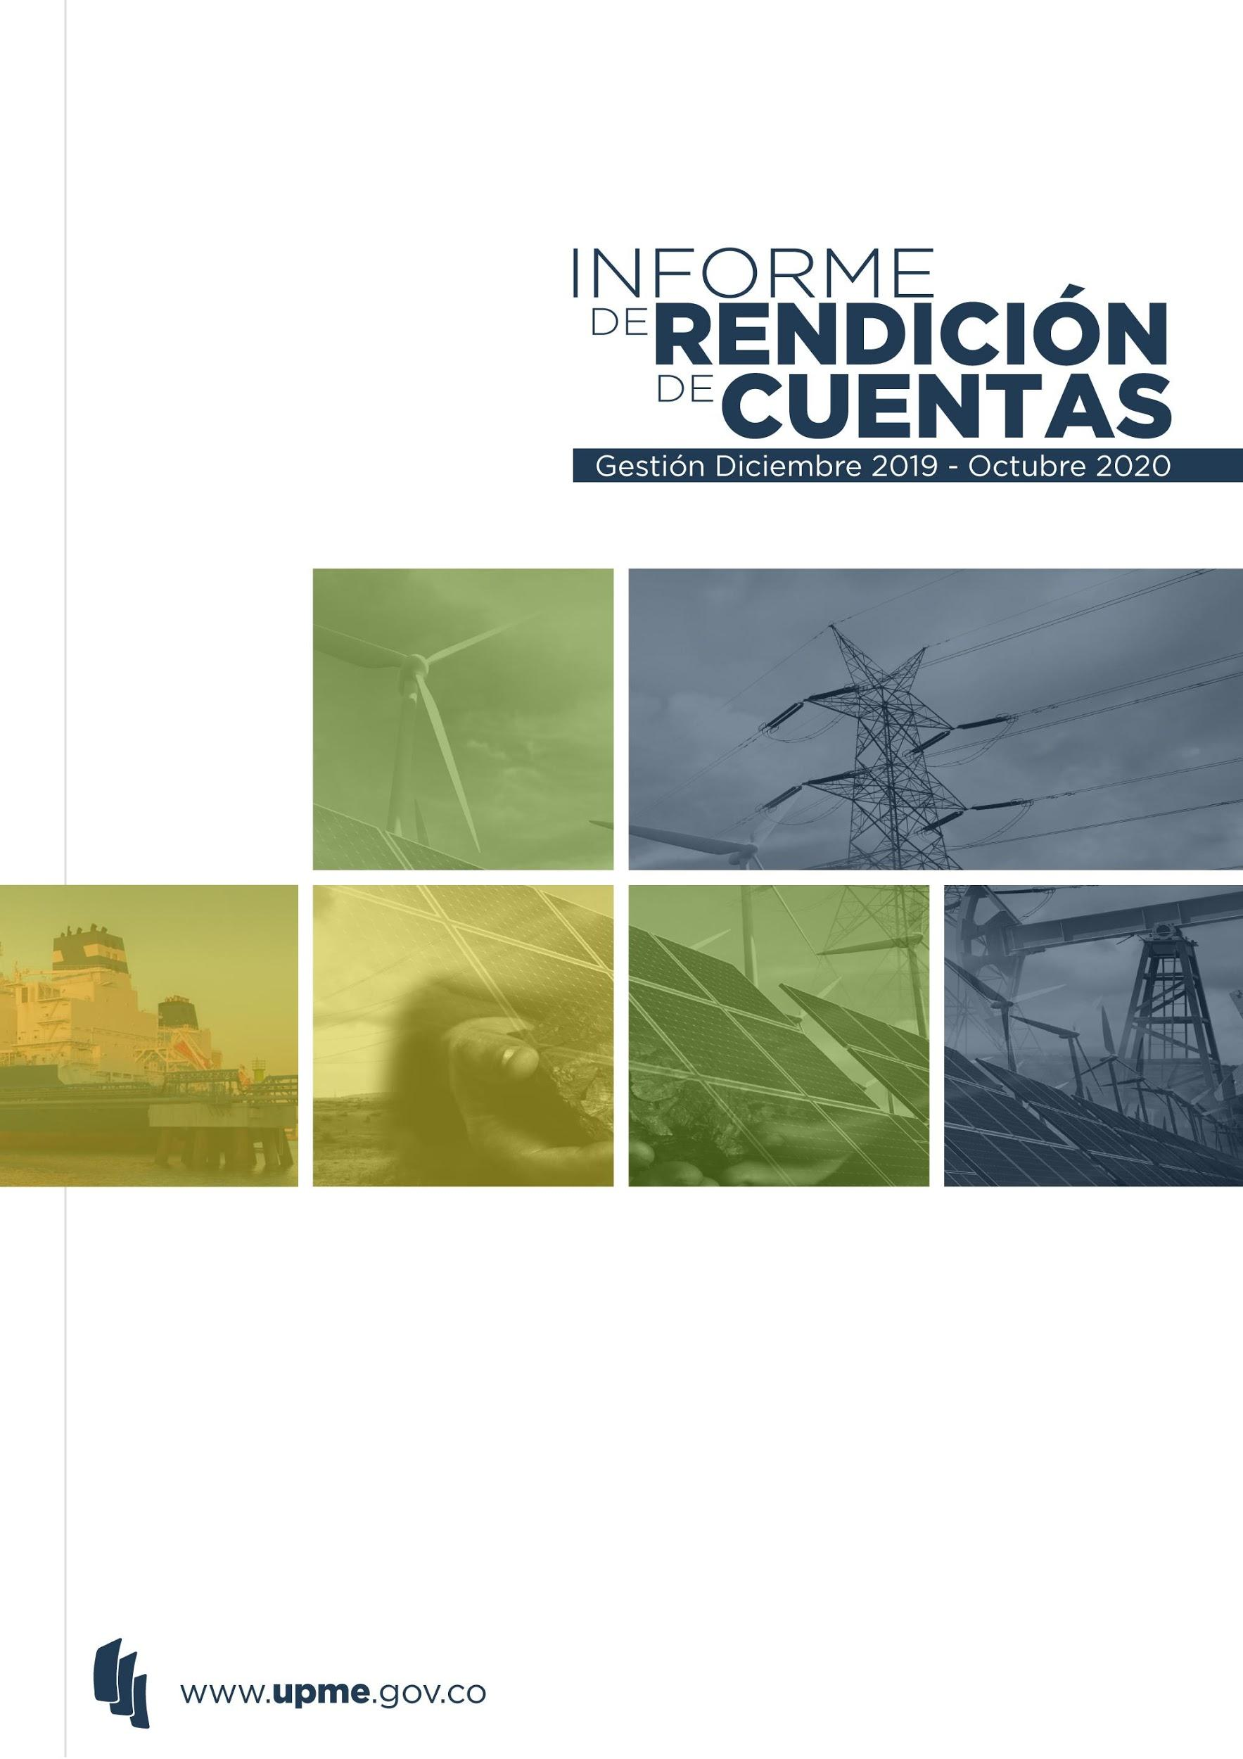
ges

Gobierno de Colombia
Ministerio de Minas y Energía
Unidad de Planeación Minero Energética

Diego Mesa Puyo
Ministro de Minas y Energía

Christian Jaramillo Herrera
Director General

Diana Helen Navarro Bonett
Secretaria General

Lina Patricia Escobar Rangel
Subdirectora de Demanda

Javier Martínez Gil
Subdirector de Energía Eléctrica

Carolina Cruz Carvajal
Subdirectora de Hidrocarburos

Ricardo Viana
Subdirector de Minería

Oscar Anselmo Patiño Rojas
Jefe Oficina de Gestión de Fondos

Constanza Ballesteros Castillo
Asesora de la Dirección General

Beatriz Herrera Jaime
Asesora de la Dirección General

Margareth Muñoz
Asesora de la Dirección General

Carolina Sánchez Ruiz
Asesora de la Dirección General

Bertha Sofía Ortiz Gutiérrez
Asesora de Control Interno

Diseño InHouse UPME
Bogotá D.C., Colombia
Ligia del Carmen Galvis Amaya
Jefe Oficina de Gestión de Información

Contenido
1. Planeación Estratégica 6
1.1. Contexto estratégico 2020-2022 6
1.2. Objetivos estratégicos 6
2. Gestión institucional 2020 7
2.1. Demanda y prospectiva energética 7
2.1.1. Publicación proyecciones de demanda de energéticos ante el Covid 19. 7
2.1.2. Expedición del nuevo procedimiento para la solicitud del certificado UPME para acceder a los incentivos tributarios en proyectos FNCE y GEE. 8
2.1.3. Construcción colectiva del PEN 2020-2050: Transformación energética como habilitador del desarrollo sostenible. 8
2.1.4. Iniciativas de eficiencia energética y transporte sostenible. 9
2.2. Energía y gestión de proyectos de fondos 10
2.2.1. Generación 10
2.2.2. Transmisión 11
2.2.3. Convocatorias 14
2.2.4. Plan Indicativo de Expansión de Cobertura – PIEC 17
2.3. Hidrocarburos 18
2.3.1. Abastecimiento Gas Natural 18
2.3.2 Convocatoria Infraestructura Regasificación del Pacifico 20
2.3.3 Abastecimiento de Combustibles Líquidos 20
2.3.4 Principales estudios desarrollados 21
2.3.5 Trámite de cupos de combustibles 21
2.3.6 Grandes Consumidores Individuales no Intermediarios de ACPM 22
2.4. Minería 23
2.5. Gestión de la Información 24
2.5.1. Fortalecimiento de la infraestructura tecnológica 24
2.5.2 Creación, estructuración, e implementación del minisitio de incentivos tributarios 25
2.5.3 Acompañamiento técnico en la adopción de trabajo en casa para el desarrollo de las actividades de los servidores y contratistas de la UPME 25
2.5.4 Estrategias de comunicación 25
2.5.5 Desarrollo de talleres de socialización 25
2.5.6 Aumento de la audiencia Institucional 25
2.6. Gestión ambiental y social 26
2.7. Gestión contractual, administrativa y financiera 26
2.7.1. Gestión Contractual 2019 - 2020 27
2.7.2. Gestión administrativa 29
2.7.3. Gestión Financiera 40
2.7.4. GIT de Talento Humano 55
2.8. Modelo Integrado de Planeación y Gestión - MIPG 85
2.9. Estado general del sistema de control interno 86
Auditorías Internas 87
Planes de Mejoramiento 87
Auditorías Externas 88

Contenido de Tablas

Tabla 1. Obras propuestas para adoptar el Plan de Abastecimiento de Gas Natural
Tabla 2. Detalle de Cupos de Combustibles
Tabla 3. Contratación vigencia del 1 de diciembre al 31 de diciembre de 2019
Tabla 4. Contratación Vigencia del 1 enero al 31 de octubre de 2020
Tabla 5. Gastos en servicios públicos
Tabla 6. Programas de Gestión Ambiental
Tabla 7. Generación de residuos orgánicos y aprovechables con respecto a la vigencia anterior.
Tabla 8. detalle de los activos de esta anualidad con corte a 30 de septiembre-2020. Tabla 9. Presupuesto
Tabla 10. Gastos de Funcionamiento
Tabla 11. Proyectos de Inversión
Tabla 12. ESTADO DE INGRESOS Con fecha de corte: 30 de septiembre de 2020
Tabla 13. Gastos de Funcionamiento (Corte a 30-Sep-2020)
Tabla 14. Ejecución por proyectos
Tabla 15. Estado de Situación Financiera
Tabla 16. Estado de Resultados
Tabla 17. Estado de Cambios en el Patrimonio a 31 de diciembre de 2019
Tabla 18. Estados de situación financiera
Tabla 19. Estado de Resultado de con corte al 30 de septiembre de 2020
Tabla 20. Empleos y planta de personal con corte a 9 de octubre de 2020
Tabla 21. Nivel profesional de la planta de personal
Tabla 22. Situación administrativa de los empleos de la planta de personal por sexo
Tabla 23. Distribución según ramas profesionales en la planta de personal
Tabla 25. Actividades en el Plan Institucional de Capacitación

Contenido de Gráficos

Gráfica 1. Proyectos de Generación registrados
Gráfica 2. Conexiones de generación aprobadas
Gráfica 3. Consumo de Energía Eléctrica
Gráfica 4. Consumo de Agua
Gráfica 5. Gráfica generación de residuos ordinarios y reciclables en la UPME, periodo agosto 2018-diciembre 2019
Gráfica 6. Gráfica generación de residuos ordinarios y reciclables en la UPME vigencia 2019.
Gráfica 7. Gráfica generación de residuos ordinarios y reciclables en la UPME con fecha de corte 20 de octubre de 2020
Gráfica 8. Tipos de residuos reciclables generados en la UPME con fecha de corte 20 de octubre de 2020.
Gráfica 9. Consumo de energía en el Piso 9 de la UPME, periodo 1 enero – 13 de octubre 2020.
Gráfica 10. Consumo de energía en otras oficinas de la UPME, periodo 1 enero – 13 octubre 2020.
Gráfica 11. Consumo de agua en la UPME, periodo 1 enero – 1 de septiembre de 2020
Gráfica 12. Ejecución Presupuestal Compromisos a septiembre 30 de 2020

Planeación Estratégica

1.1. Contexto estratégico 2020-2022
La Unidad de Planeación Minero Energética- UPME es una unidad administrativa especial del orden nacional, de carácter técnico, adscrita al Ministerio de Minas y Energía, regida por la Ley 143 de 1994 y por el Decreto número 1258 de junio 17 de 2013, con ingresos provenientes de cuatro entidades aportantes: Ministerio de Minas y Energía, Agencia Nacional de Minería, Ecopetrol e ISA.
Tiene por objeto “planear en forma integral, indicativa, permanente y coordinada con los agentes del sector minero energético, el desarrollo y aprovechamiento de los recursos mineros y energéticos; producir y divulgar la información requerida para la formulación de política y toma de decisiones; y apoyar al Ministerio de Minas y Energía en el logro de sus objetivos y metas”, bajo este contexto y los retos fijados por el Nuevo Plan Nacional de Desarrollo – PND 2018-2022, así como con las metas transformacionales del Ministerio de Minas y Energía, la entidad ha actualizado su direccionamiento estratégico con el fin de contribuir al logro de las metas de gobierno, y el crecimiento sostenible del sector.
Se definieron los objetivos estratégicos que serán el marco para cumplir con la visión y de manera articulada se plantearon las estrategias, actividades estratégicas y recursos de inversión para alcanzar resultados de gran impacto para el cuatrienio 2019- 2022; no sin antes hacer un análisis del contexto interno y externo, así como un ejercicio minucioso con el equipo directivo y todos los funcionarios, en el que se recogieron las principales motivaciones que dieron origen a la definición de este nuevo propósito, que permitirán a la Unidad avanzar como entidad estratégica para el desarrollo y crecimiento del país.
Misión: Planear el desarrollo minero-energético, apoyar la formulación e implementación de la política pública y generar conocimiento e información para un futuro sostenible.
Visión: En 2030 liderar la transformación minero-energética con innovación, responsabilidad y conocimiento.

1.2. Objetivos estratégicos
I. Generar valor público, económico y social, a partir del conocimiento integral de los recursos minero-energéticos. Este objetivo centra su atención en la gestión del conocimiento e información para contribuir al desarrollo económico y social del país, que brinde insumos a la formulación de política pública, toma de decisiones y contribuya a la atracción de la inversión en el sector.
Las principales acciones de este objetivo estratégico incluyen: La actualización de los atlas de recursos energéticos como el de geotermia, biomasa, hidroelectricidad, la elaboración del catastro multipropósito del sector minero energético, el Balance Energético Colombiano –BECO, el Sistema Información Minero –SIMCO. El desarrollo de actividades de I+D, asi como del Observatorio de Energía y Minería, entre otras.
II. Incorporar las mejores prácticas organizacionales y tecnológicas que garanticen calidad e integridad de la gestión pública. Este objetivo es transversal y busca la mejora continua de los procesos con un capital humano altamente competente, bajo un ambiente de trabajo seguro y armónico, con elementos de la transformación digital, alineación con el Modelo Integrado de Planeación y Gestión, con elementos claves de comunicación, transparencia y relacionamiento con las partes interesadas.
III. Orientar el aprovechamiento y uso eficiente y responsable de los recursos minero – energéticos. Este objetivo se enfoca en los planes que elabora la UPME para cada uno de los subsectores, alineados con los Objetivos de Desarrollo Sostenible – ODS, lineamientos de la OCDE, Plan Nacional de Desarrollo, Objetivos Transformacionales del Ministerio de Minas y Energía. Los planes que deben contar con esta alineación son: Plan Energético Nacional, Plan de Abastecimiento de Gas, Plan de Abastecimiento de Combustibles Líquidos, Plan de Abastecimiento de GLP, Plan Indicativo de Expansión de Cobertura de Energía Eléctrica, Plan Indicativo de Expansión de Cobertura de Gas Combustible, Plan de Expansión de Generación y Transmisión Eléctrica, Plan de Ahorro PAI-PROURE, Plan de Desarrollo Minero.
IV. Desarrollar las acciones necesarias que permitan materializar los planes, programas y proyectos en el sector minero energético. Este objetivo está enfocado principalmente a: impulsar obras de infraestructura para abastecimiento y confiabilidad energética, a través de las convocatorias de energía eléctrica e hidrocarburos, promoción de las FNCER y la Eficiencia Energética, acciones para extender la cobertura de servicios públicos de electricidad y gas combustible, impulso a la movilidad eléctrica.

Gestión institucional 2020

2.1. Demanda y prospectiva energética

2.1.1. Publicación proyecciones de demanda de energéticos ante el Covid 19.

Sin lugar a dudas el coronavirus (Covid 19) fue el protagonista de esta vigencia. La rápida propagación de este virus a escala global y el potencial volumen de pacientes infectados, condujo a que muchos gobiernos adoptaran medidas drásticas para mitigar los efectos en la salud pública.

Colombia no fue ajena a esta coyuntura. El Gobierno nacional decretó la emergencia sanitaria desde el 26 de mayo y hasta la fecha esta situación se mantiene. Bajo las medidas tomadas para mitigar los efectos del coronavirus, se restringió la movilidad de los ciudadanos y la actividad económica, entre otras. Esta situación tuvo un impacto directo en la demanda de todos los energéticos del país.

En los meses de marzo y abril, en los que aplicó de forma más restrictiva el aislamiento obligatorio preventivo, la demanda de energéticos se redujo sustancialmente. En el caso de energía eléctrica se registraron reducciones de 6,5% en el mercado regulado y en un 20,3% en el mercado no regulado. En gas natural, los sectores de consumo más afectados fueron el transporte, la industria y las refinerías, con caídas de 50%, 26% y 30%, respectivamente. Finalmente, los combustibles líquidos fueron los más impactados por la restricción en movilidad, transporte público y aéreo. El consumo de gasolina disminuyó 60%, el de ACPM 46% y el de jet se redujo 85%.

Frente a esta situación, se identificó la necesidad de realizar un nuevo ejercicio de proyección de demanda, para actualizar la información publicada en octubre de 2019 e incorporar las posibles sendas de recuperación de demanda, conforme se eliminen las restricciones asociadas al Covid 19 y se retome la actividad económica.

Respondiendo a esta necesidad, la UPME publicó en julio de 2020 un documento que contiene las proyecciones de energía eléctrica, gas natural y combustibles líquidos para el periodo 2020-2026. En este documento, se actualizan las perspectivas económicas a corto y mediano plazo para el crecimiento económico del país y se presentan posibles sendas de recuperación de demanda para los 3 energéticos.

2.1.2. Expedición del nuevo procedimiento para la solicitud del certificado UPME para acceder a los incentivos tributarios en proyectos FNCE y GEE.

Ante el impacto positivo que han tenido los incentivos tributarios otorgados en la Ley 1715 de 2014 para la inversión en proyectos de fuentes no convencionales de energía (FNCE) y gestión eficiente de energía (GEE), el Plan Nacional de Desarrollo (Ley 1955 de 2019) amplió los beneficios y simplificó el trámite necesario para acceder a éstos.

Frente a estos cambios normativos y su reglamentación a través del Decreto 620 de 2020, la UPME expidió las resoluciones que establecen el nuevo procedimiento para que los interesados en invertir en FNCE o GEE soliciten el certificado de la UPME, que les permite acceder a los beneficios tributarios.

Gracias a las resoluciones UPME 196 y 203 de 2020, los solicitantes pueden acceder al certificado de la UPME con menores requisitos y mejores tiempos de respuesta. Para facilitar la solicitud, la UPME ha ideado maneras de mejorar y facilitar el procedimiento para los solicitantes, a través de las siguientes acciones:

- Rediseño del contenido web asociado a los incentivos tributarios.
- Diseño y disposición de material pedagógico para ayudar en el diligenciamiento de los requisitos.
- Buscador en línea para que los solicitantes puedan llevar traza de su trámite.
- Mecanismos en línea para la radicación de las solicitudes de tal suerte que no sea necesario acercarse a las oficinas de la UPME.

2.1.3. Construcción colectiva del PEN 2020-2050: Transformación energética como habilitador del desarrollo sostenible.

El Plan Energético Nacional es el documento en el que se identifican posibles escenarios energéticos que le permitan al sector y al país alcanzar una visión de largo plazo. En este sentido, el PEN propone un punto de llegada y construye a partir de las posibilidades tecnológicas tanto en la oferta como en la demanda de energéticos, los posibles caminos para llegar a él.
El PEN 2020-2050 es el resultado del engranaje de tres piezas fundamentales. La primera corresponde a la incorporación de una visión multidisciplinaria de largo plazo en los ámbitos de ciencia y tecnología, economía y sociedad y gobiernos y políticas públicas. La segunda, la participación y construcción colectiva entre gobierno y sociedad de la visión y los pilares; y finalmente, el modelamiento y análisis energético al interior de la UPME.
Durante 2020, la UPME realizó entrevistas a líderes de opinión en las que se abordaron aspectos tales como: las principales apuestas en ciencia y tecnología a largo plazo, las repercusiones en el empleo de la digitalización y robotización de procesos, las dinámicas poblacionales y su efecto en el desarrollo económico, las tendencias de consumo a largo plazo, las nuevas formas de comunicación y de control por parte de los ciudadanos a los gobiernos, entre otros.
La construcción colectiva del PEN comenzó con la publicación de una primera versión del documento en enero de 2020 y la recepción de comentarios hasta febrero. Como complemento a lo anterior, se llevaron a cabo talleres de construcción colectiva en los meses de junio y julio de 2020, en los que la UPME contó con la participación 229 personas de todos los sectores y otras instituciones del gobierno. Como resultado de esta actividad, el PEN incorporó las perspectivas de largo plazo de diferentes agentes del sector y las potencialidades de diferentes energéticos y tecnologías, con lo que se construyó la visión, los pilares y las iniciativas contenidas en el PEN.
El tercer engranaje del PEN son los escenarios a largo plazo que permiten alcanzar la visión y le apuntan a los objetivos planteados. Todos los escenarios planteados en este documento parten de la seguridad del suministro como bastión fundamental y fueron caracterizados en tres dimensiones: i) su aporte a la mitigación al cambio climático, ii) el estado de desarrollo tecnológico y iii) el reto de transformación o cambio que implicaría su adopción.

2.1.4. Iniciativas de eficiencia energética y transporte sostenible.
Las tareas adelantadas en materia de eficiencia energética responden a las acciones prioritarias establecidas en el Plan de Acción Indicativo del Programa de Uso Racional y Eficiente de la Energía, PAI PROURE 2017-2022 (Resolución MME 41286 de 2020).
En el sector transporte, mayor consumidor de energía y con potencial significativo de eficiencia energética, la apuesta es promover la movilidad sostenible a través de la sustitución tecnológica y de combustibles. Por ello, durante 2020 se realizaron las siguientes acciones: i) Se definió una estrategia integral para la implementación del programa de reemplazo de flota oficial, que permita alcanzar las metas de la Ley de Movilidad Eléctrica; ii) La ampliación de los factores de emisión de combustibles colombianos FECOC por actividad, para caracterizar con mayor exactitud las emisiones de gases de efecto invernadero; y iii) La caracterización del transporte de carga que permita definir metas e incentivos en dicho segmento.
En el sector industrial, la UPME inició la creación de tres centros de evaluación industrial en universidades colombianas, para apoyar a las industrias en la consecución de metas de eficiencia energética y fortalecer capacidades locales en el marco del Programa de Evaluación Industrial para Colombia, PEVI, con apoyo de ONUDI.
Para el sector de las edificaciones se desarrolla: i) La actualización de la guía para Planes de Gestión Eficiente de la Energía en Entidades Públicas, PGEE en EP, como apoyo al cumplimiento del art. 292 de la ley del PND; y ii) La definición de una hoja de ruta de etiquetado energético para edificios colombianos, en el marco del convenio CV 724 de 2018, Ministerio de Ciencia Tecnología e Innovación y UPME.
Otra de las acciones sectoriales y regionales de eficiencia energética que ha desarrollado la UPME y que aporta al cumplimiento del PROURE es su participación en la iniciativa “Ciudad Energética” desarrollada por el Gobierno Suizo, que incluye el desarrollo de los siguientes pilotos:
- Colegio Verde en Montería
- Alternativa de movilidad para Pasto
- Techos solares fotovoltaicos en Fusagasugá en entidades públicas y residenciales.
En conjunto con el gobierno Francés, la UPME participó apoyando técnicamente el piloto de renovación energética de edificaciones de entidades públicas. Con este proyecto se pretenden realizar auditorías energéticas que permitan el diseño de planes de gestión eficiente para el sector público. A la fecha se han realizado 18 Auditorías Energéticas en Bogotá, Cali, Barranquilla, Cartagena y Medellín, principalmente.
Finalmente, la UPME ha participado en los comités técnicos de seguimiento y evaluación de los proyectos de eficiencia energética que fueron concebidos en la entidad y elegidos para ser financiados por el FENOGE.
En este sentido, la UPME realiza el acompañamiento de los dos siguientes proyectos: i) Piloto de sustitución de refrigeradores domésticos en región Caribe y ii) Programa de eficiencia energética de San Andrés, Providencia y Santa Catalina (CONPES 3855 de 2016), para reemplazar equipos ineficientes y promover las buenas prácticas en su operación.

2.2. Energía y gestión de proyectos de fondos

2.2.1. Generación

Logros:
Finalizaron los análisis de la versión preliminar del Plan de Expansión de generación. Se formularon diversos escenarios tendientes a identificar la expansión requerida en el largo plazo, es decir, en los próximos 15 años, adicional a la expansión ya comprometida a través de diferentes mecanismos como la subasta del cargo por confiabilidad, de contratación de largo plazo y aquellos proyectos que constituyeron garantías para respaldar la expansión de red.
Los escenarios consideran condiciones regulares de desarrollo, mayor penetración de renovables, impacto de bajas hidrologías, impacto de la guía de caudal ambiental, impacto de un impuesto al CO2, análisis con resolución horaria para identificar el comportamiento ante la variabilidad de las renovables en los años 2023 y 2024 y sensibilidades frente a la evolución de Hidroituango.
En resumen, los análisis dejan ver que adicional a la expansión fija, se pueden llegar a requerir cerca de 5000 MW adicionales. No obstante, ante las variantes entre escenarios, se identifica impacto sobre el uso de los recursos y los costos marginales. Todos los escenarios de expansión permiten cumplir con la meta de emisiones a 2030.
Por otra parte, se participó junto con Minenergía en la mesa de geotermia, con el fin de analizar las barreras que permitan el desarrollo de esta fuente en el país. Uno de los escenarios del Plan de Expansión ya identifica la posibilidad de su ingreso.
Los primeros entregables del estudio UPME-BID-Barlovento para análisis de simultaneidad del recurso eólico permitió obtener la proyección de series de viento de 20 años con resolución cada diez minutos, lo cual es base fundamental para el Plan de Expansión y los análisis de flexibilidad.
En lo relacionado con el “Registro de proyectos de generación” y su correspondiente inscripción de iniciativas de desarrollo, se registraron 152 proyectos de generación, distribuidos como se indica en la siguiente gráfica.
Gráfica 1. Proyectos de Generación registrados
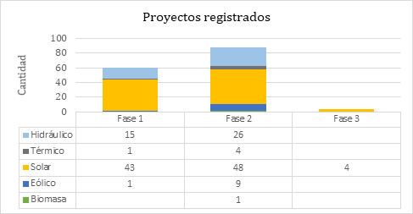
En cuanto a los conceptos de potencial hidroenergético, se recibieron 9 solicitudes, de las cuales se han expedido 7 conceptos (seis pequeñas centrales y una mayor). Las dos restantes se encuentran en requerimiento de información adicional.
Retos:
Publicar la versión final del Plan de Expansión de generación.

2.2.2. Transmisión
Logros:
Finalizaron los análisis de la versión preliminar del Plan de Expansión de transmisión. Este plan define infraestructura como nuevas subestaciones, líneas y transformadores, sus características generales, capacidad y puntos de inicio y fin, entre otros, con el fin de atender el crecimiento de la demanda de energía eléctrica, garantizar la continuidad en el servicio, permitir la conexión de generadores y otros usuarios, y hacer eficientes los costos de operación del sistema.
Se proponen obras de mediano plazo que pueden entrar antes de cinco años (transformadores, compensadores y válvulas inteligentes para redireccionar flujos) y obras de largo plazo que pueden tomar más de cinco años (subestaciones y líneas).
Obras de mediano plazo:
· Transformador 500/230 kV en las subestaciones Sogamoso. Permite la conexión de generación adicional en la zona comprendida entre Antioquia, Caldas y Santander.
· Transformador 500/230 kV Primavera. Permite la conexión de generación adicional en la zona comprendida entre Antioquia, Caldas y Santander.
· Compensador a 500 kV en Guajira-Cesar-Magdalena. Permite control de tensión (voltaje) y con ello reducir restricciones.
· Compensador a 500 kV Valle del Cauca. Permite control de tensión (voltaje) y con ello reducir restricciones.
· Válvulas inteligentes en Bolívar, Atlántico y Magdalena. Permiten la conexión adicional de generación.
Obras de largo plazo: Nueva subestación Estambul en Palmira y la nueva subestación Huila en Neiva. Ambas subestaciones solucionan limitaciones en la capacidad de transporte y habilitan la conexión de nueva generación.
· Nueva subestación Huila en Neiva, Huila. punto de conexión STN/STR en Huila. Habilita un nuevo punto de conexión entre la red nacional y la red regional y permite eliminar limitaciones de transporte, elimina la dependencia de la subestación Oriente de una única vía de suministro y mejorar las condiciones de prestación del servicio en el departamento.
· Nueva subestación Estambúl en Palmira, Valle del Cauca. Habilita un nuevo punto de conexión entre la red nacional y la red regional y permite eliminar limitaciones de transporte, reducir niveles de corto en algunas subestaciones y así atender la demanda con criterios de calidad, confiabilidad y seguridad.
Se realizan análisis de configuración, corto circuito y conectividad de las subestaciones del Sistema Interconectado Nacional y el plan de acción a implementar.
Adicionalmente, se propone la incorporación de la segunda fase de renovables en La Guajira que constaría de dos subestaciones colectoras en la media y alta Guajira y una línea en corriente directa entre las Colectoras y Cerromatoso. La obra permitiría adicionar al menos 2000 MW, principalmente eólicas. La tecnología en corriente directa no ha sido desarrollada en el país, permite aislar problemas de estabilidad y transportar grandes cantidades de energía a grandes distancias, que para este caso es de cerca de 800 km.

Conexión de generadores aprobadas:
Se aprobaron 50 conexiones por 2485 MW, distribuidos de la siguiente manera:
Gráfica 2. Conexiones de generación aprobadas
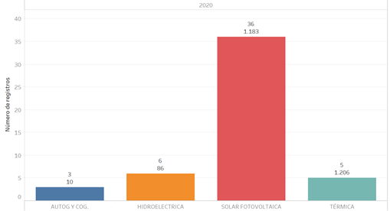
Fuente: UPME

Conexión de grandes consumidores aprobadas:
Se aprobaron 4 conexiones de grandes consumidores:
Gran consumidor | Capacidad solicitada | Punto de conexión
Minera De Cobre Quebradona | 58 MW | Nueva subestación Carrieles 230 kV
Mina Gramalote | 60 MW | Subestación existente Jaguas 230 kV
Mina Minesa | 36 MW | Subestación existente Palos 230 kV
Vidrio Andino Atlántico | 20 MW | Subestación existente Caracolí 230 kV

Retos:
Publicar la versión final del Plan de Expansión de Transmisión.
Diseñar el nuevo proceso de solicitudes de conexión.

2.2.3. Convocatorias
Logros:
A continuación, se resumen los principales logros y gestión referente a las convocatorias públicas de los proyectos de transmisión nacional y regional definidos por la UPME.
· 2 convocatorias iniciadas oficialmente.
· 4 convocatorias abiertas en versión preliminar para comentarios, todas ellas del Sistema de Transmisión Regional en el Caribe: El Rio 110 kV, San Juan 110 kV, Toluviejo 110 kV y Sistemas de almacenamiento de energía eléctrica mediante Baterías en Atlántico.
· 4 convocatorias adjudicadas por 0.99 billones: 3 del STN y 1 del STR.
· Seguimiento a 25 proyectos: 2 que entraron en operación y 23 actualmente están en ejecución (18 del STN y 5). Se citan:
En operación 2 (1 STN, 1 STR):
1. Palenque 230 kV
2. Tercer Transformador El Bosque 220/66 kV
En ejecución:
STN (18 del STN y 5 del STR)
1. Tesalia (Quimbo) - Alférez 230 kV. En construcción.
2. Chivor - Chivor II - Norte - Bacatá 230 kV. Finalizando licenciamiento ambiental.
3. Sogamoso – Norte – Nueva Esperanza 500 kV. Finalizando licenciamiento ambiental.
4. Colectora – Cuestecitas – La Loma 500 kV. En consultas previas.
5. Termoflores - El Rio 220 – Tebsa kV. En fase de licenciamiento ambiental.
6. Segundo Transformador Ocaña 500/230 kV. En fase de instalación.
7. San Juan 220 kV. En fase de licenciamiento ambiental.
8. Chinú – Toluviejo – Bolívar 220 kV. En fase de consultas previas.
9. Refuerzo Suroccidental 500 kV: Medellín – Virginia en construcción; Virginia – Alférez reiniciando proceso de licenciamiento; y Alférez – San Marcos iniciando construcción.
10. Conexión Ituango 500 kV: Ituango – Cerromatoso, Ituango – Medellín, Ituango – Porce III y Porce III – Sogamoso finalizando construcción.
11. Virginia - Nueva Esperanza 500 kV. En fase de licenciamiento ambiental.
12. Refuerzo Costa Caribe 500 kV: Cerromatoso – Chinú – Copey en construcción.
13. Copey - Cuestecitas 500 kV y Copey - Fundación 220 kV. En consultas previas.
14. Sabanalarga – Bolívar 500 kV. Por iniciar consultas previas.
15. Suria 230 kV. En construcción.
16. La Loma - Sogamoso 500 kV. Iniciando trámites ambientales.
17. Sahagún 500 kV. Con licencia, preparando inicio de construcción.
18. Rio Córdoba - Termocol 220 kV. Iniciando trámites ambientales.

STR
19. Refuerzo Guajira 110 kV: Cuestecitas – Riohacha en servicio y Riohacha – Maicao terminando construcción.
20. La Loma – La Jagua y La Loma – El Paso 110 kV. En consultas previas.
21. La Marina 110 kV. Iniciando trámites ambientales.
22. Guatapurí 110 kV. Iniciando trámites ambientales.
23. Atlántico 110 kV. Iniciando trámites ambientales.

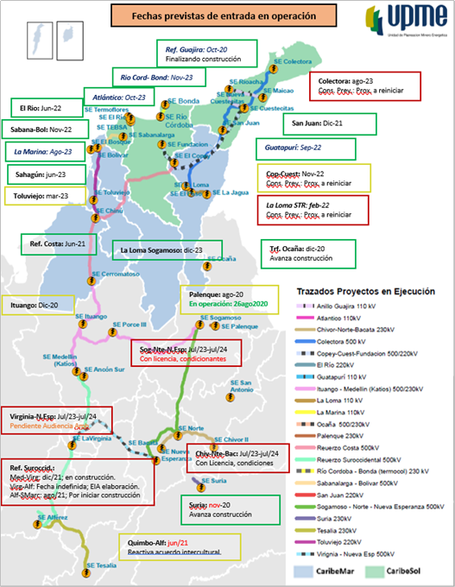

Entre las herramientas de apoyo al seguimiento, se mejoró el desarrollo del geovisor de proyectos de transmisión, el cual permite visualizar los proyectos en ejecución y previstos, incluyendo información básica y de estado de avance general. Éste puede ser consultado en http://upmeonline.maps.arcgis.com/apps/webappviewer/index.html.
Alertas tempranas para proyectos de transmisión:
Se han trabajado 5 documentos de alertas tempranas a efectos de proyectos de convocatoria, de los cuales 2 se encuentran publicados y los otros 3 se encuentran finalizados para los proyectos en estructuración. Este trabajo permite identificar las posibilidades y condicionantes de los proyectos, de tal manera que en una primera fase (planeamiento) se puedan tomar decisiones frente a la definición de un proyecto o decidir otra alternativa eléctrica y finalmente estimar el tiempo de ejecución y cronograma del mismo. En una segunda fase (convocatoria) permite ofrecer información detallada a los inversionistas potenciales para que tomen decisiones respecto a sus ofertas y respecto a la ejecución misma.
En tal sentido, se crearon alianzas interinstitucionales y espacios de articulación con la Autoridad Nacional de Licencias Ambientales - ANLA y con el Comité Asesor de Planeamiento de la Transmisión – CAPT donde se han analizado los proyectos que se han venido proponiendo y definiendo. Se dio a conocer la metodología y resultados de los documentos de “Análisis del Área de Estudio Preliminar y Alertas Tempranas” elaborados por la UPME y se procesaron e incluyeron las observaciones recibidas.
Retos:
En lo que resta del 2020, iniciar 5 convocatorias públicas y en 2021 continuar con iniciaciones y adjudicaciones de los nuevos proyectos.

2.2.4. Plan Indicativo de Expansión de Cobertura – PIEC

Logros:
Se publicó el Plan Indicativo de Expansión de la Cobertura del servicio de energía eléctrica – PIEC 2019-2023 y se recibieron observaciones al mismo. Este plan incluyó información de los resultados del Censo Nacional de Población y Vivienda - CNPV 2018 - realizado por el DANE, redes georeferenciadas de los operadores que presentaron sus propios planes de cobertura (PECOR) e información de los transformadores del SUI de la Superservicios. En dicho plan se identificaron las posibilidades de interconexión y soluciones individuales y se trabaja en el proceso de optimización a efectos de identificar las posibilidades de microrredes.
Se realizaron mesas de trabajo con el DANE para precisar información de las proyecciones de viviendas.
A efectos de la refinación del cálculo de cobertura, se solicitó información a los operadores de red, la cual recién ha venido presentándose.

Retos:
Finalizar los análisis de optimización a efectos de las soluciones de cobertura con microrredes aisladas como alternativa para lograr la universalización del servicio e incluir como opción pequeñas centrales hidroeléctricas en regiones con potencial, según el atlas de potencial hidroenergético de Colombia.
Gestionar la información georeferenciada de las necesidades del servicio de energía a través de la herramienta de SIITOS UPME, así como la consecución de las redes eléctricas de distribución y la infraestructura de ZNI.
Articulación con otros sectores como opción de prestación de servicios a consumidores de índole institucional como centros educativos, centros de salud y centros comunitarios.
Articulación con el Plan de Cobertura de Gas. Incorporar líneas estratégicas de articulación con proyecciones de demanda de energía y eficiencia energética en zonas aisladas.
Participar de las consultorías vigentes sobre mecanismos de ampliación de cobertura en otros países, aplicación del modelo REM y NRECA para el Plan de Cobertura en La Guajira.

2.3. Hidrocarburos

2.3.1. Abastecimiento Gas Natural
En enero de 2020 la UPME presentó y publicó para comentarios la versión preliminar del estudio técnico del plan de abastecimiento de gas natural^{[1]}. Posteriormente y luego de incorporar los comentarios recibidos, en el mes de julio se presentó formalmente al Ministerio de Minas y Energía el Estudio Técnico para el Plan de Abastecimiento de Gas Natural 2019-28 que incluye: i) La descripción de los proyectos recomendados a ser incluidos en el Plan de Abastecimiento de Gas Natural, ii) la identificación de los beneficiarios de cada proyecto y iii) el análisis de costo-beneficio de los proyectos recomendados para un horizonte de planeamiento de 10 años.
El Estudio Técnico para el Plan de Abastecimiento de Gas Natural 2019-28, constituye un instrumento de planeación que proporciona una evaluación sobre disponibilidad de oferta y el crecimiento de la demanda de gas natural en el corto, mediano y largo plazo, brindando mayor certidumbre sobre los proyectos de infraestructura en suministro y transporte de gas natural en el país, así como elementos para la toma de decisiones de inversión.
La UPME recomendó al Ministerio de Minas y Energía, para la adopción del Plan de Abastecimiento de Gas Natural 2019-28, el listado de obras de infraestructura que se listan en la Tabla 1, con las cuales se garantiza el cumplimiento de las premisas dictadas por el Decreto 2345 de 2015 de seguridad de abastecimiento y confiabilidad del servicio de gas natural en el país. El contenido del Plan se elaboró en función del resultado de los análisis realizados con la mejor información disponible al momento de su emisión.

Tabla 1. Obras propuestas para adoptar el Plan de Abastecimiento de Gas Natural
Nro. | Descripción Obra | Causa Obra | Fecha de Puesta en Operación Propuesta
1 | Planta de Almacenamiento (170.000m³) y Regasificación (400 MPCD) en la Bahía de Buenaventura | Abastecimiento y Confiabilidad | Ene. 2024
2 | Gasoducto Buenaventura/Yumbo con una capacidad de transporte de 400 MPCD. | Abastecimiento y Confiabilidad | Ene. 2024
3 | Adecuación y montaje de infraestructura necesaria para garantizar una capacidad de transporte bidireccional en el tramo Yumbo – Mariquita de 250 MPCD. | Abastecimiento y Confiabilidad | Ene. 2024
4 | Adecuación y montaje de la infraestructura necesaria para garantizar una capacidad de transporte bidireccional en el tramo Barranquilla – Ballena de 170 MPCD. | Abastecimiento y Confiabilidad | Dic. 2022
5 | Adecuación y montaje de la infraestructura necesaria para la interconexión del tramo Barranquilla – Ballena y el tramo Ballena – Barrancabermeja con una capacidad Bidireccional de 170 MPCD | Abastecimiento y Confiabilidad | Dic. 2022
6 | Adecuación y montaje de la infraestructura necesaria para garantizar una capacidad de transporte bidireccional en el tramo Barranca – Ballena de 100 MPCD. | Confiabilidad | Dic. 2022
7 | Adecuación y montaje de la infraestructura necesaria en el ramal Jamundí que garantice la atención de la demanda en el nodo Popayán de 3 MPCD. | Abastecimiento | Dic. 2022
8 | Adecuación y montaje de la infraestructura necesaria para garantizar una capacidad de transporte en el tramo Mariquita – Gualanday de 20 MPCD. | Abastecimiento | Dic. 2022
El Ministerio de Minas y Energía, mediante la Resolución 40304 de octubre 15 de 2020, adoptó el Plan de Abastecimiento de Gas Natural y otras disposiciones al respecto.

2.3.2 Convocatoria Infraestructura Regasificación del Pacifico
Con respecto al proceso de estructuración de la convocatoria para seleccionar el inversionista que lleve a cabo el diseño, la construcción, la operación y el mantenimiento de la Infraestructura de Importación de Gas del Pacífico, se publicaron las respuestas a las observaciones recibidas a los Documentos de Selección de Inversionista (DSI) prepublicados en el mes de mayo de 2018 ^{[2]}. Así mismo, en junio de 2020 se realizó la prepublicación de la segunda versión de los Documentos de Selección de Inversionista (DSI), que tienen como insumo principal los comentarios recibidos a los DSI prepublicados en el año 2018 y las diferentes reuniones llevadas a cabo con los inversionistas interesados en el proceso^{[3]}.
Actualmente se están llevando a cabo el ajuste a partir de las observaciones recibidas en el 2020 y se espera realizar la apertura formal de la convocatoria el último trimestre de 2020.

2.3.3 Abastecimiento de Combustibles Líquidos
Se elaboró el Plan Indicativo de Combustibles Líquidos, en el cual se efectuó una evaluación prospectiva que comprende toda la secuencia de actividades de la cadena de petróleo y combustibles líquidos, cuyo objetivo final es la entrega de los productos derivados del petróleo que requiere el mercado colombiano para los próximos años, luego de analizar distintos comportamientos futuros de producción de petróleo en el ámbito nacional y de consumo por parte de los usuarios.
El abastecimiento y la confiabilidad de petróleo y combustibles líquidos a nivel nacional constituye el punto de partida para evaluar el desempeño de un sector estratégico y su capacidad para brindar servicios ininterrumpidos a fin de alcanzar las metas definidas en la política socioeconómica de largo plazo. Es relevante tener en cuenta que no solo se proveen soluciones en el plano estrictamente energético, sino que también sirven como instrumentos de desarrollo, en particular, como generador de recursos por exportaciones y de bienes para programas y proyectos de desarrollo social, regional y de infraestructura.
Debido a la coyuntura del COVID-19, se incluyeron análisis adicionales, revisando las prospectivas de producción de crudo, capacidad de refinación, demanda de combustibles líquidos y crecimiento macroeconómico. Además, el Ministerio de Minas y Energía, mediante Decreto 1281 del 23 de septiembre de 2020, incluyó dentro de su Plan de Continuidad la posibilidad de evaluar las obras propuestas en el Plan Indicativo de Combustibles Líquidos.

2.3.4 Principales estudios desarrollados
La UPME contrató el estudio para revisar, validar y determinar la pertinencia de actualizar y/o modificar la metodología vigente para establecer los volúmenes máximos de GLP con derecho a compensación de transporte entre las plantas de abasto o mayorista del municipio de Yumbo y la ciudad de San Juan de Pasto, identificando los ajustes a que haya lugar en cada una de las variables de la metodología vigente. Esto se hizo teniendo en cuenta las condiciones actuales del mercado, los precios, los niveles de competencia, el contrabando, el orden público y la infraestructura vial en la región, entre otros aspectos.

2.3.5 Trámite de cupos de combustibles
En lo transcurrido de 2020, de conformidad con la función asignada por el Decreto 1073 de 2015, la UPME ha asignado cupos de diésel marino y ACPM exentos de la sobretasa para empresas acuicultoras, Armada Nacional y embarcaciones de bandera nacional y extranjera que realizan actividades de pesca, cabotaje y remolque a las costas colombianas.
Bandera nacional: más de 12 millones de galones mensuales para un total de 432 embarcaciones mediante resolución 77 del 27 de febrero de 2020.
Tabla 2. Detalle de Cupos de Combustibles
Actividad | Galones | Embarcaciones
Pesca | 2,228,455 | 120
Cabotaje | 2,141,670 | 184
Remolque | 8,317,025 | 128
Total | 12,687,150 | 432
Bandera extranjera: 75,625 galones/mes para un total de 7 embarcaciones. Mediante resolución 71 del 26 de febrero de 2020.
Acuícolas, 104,656 galones/mes para un total de 12 empresas mediante resolución 72 del 26 de febrero de 2020.
Armada nacional: 1,285,117 galones/mes para un total de 115 embarcaciones. Mediante resolución 79 de 2020.
Las resoluciones se pueden consultar en el link:
https://www1.upme.gov.co/ServicioCiudadano/Notificaciones/Paginas/Notificacion-por-aviso.aspx

2.3.6 Grandes Consumidores Individuales no Intermediarios de ACPM
La UPME realizó el listado de Grandes Consumidores Individuales no Intermediarios de ACPM (GCINI ACPM), que corresponde a aquel agente gran consumidor que tiene un consumo propio de ACPM, nacional o importado, igual o superior a diez mil (10,000) barriles mensuales, excepto sistemas de transporte masivo de pasajeros y empresas generadoras de energía ubicadas en Zonas Interconectadas del Territorio Nacional. En lo transcurrido del año, se han publicado las Resoluciones Nro. 049, 118 y 166 en el sitio web:
http://www.sipg.gov.co/sipg/Home/SectorHidrocarburos/PreciosdeCombustibles/tabid/75/language/es-ES/Default.aspx

^{[1]} https://www1.upme.gov.co/Hidrocarburos/Plan_de_gas_documento_de_consulta.pdf
^{[2]} https://www1.upme.gov.co/Normatividad/Circular_028_2020.pdf
^{[3]} https://www1.upme.gov.co/Normatividad/Circular_026_2020.pdf

2.4. Minería

Los proyectos y actividades adelantadas por la Subdirección de Minería durante el período diciembre 2019 a octubre de 2020, han estado enmarcadas en las estrategias y acciones establecidas en el Plan Nacional de Desarrollo 2018- 2022, que en su capítulo IX plantea el Pacto por los Recursos Minero Energéticos para el Crecimiento Sostenible y Expansión de Oportunidades.
2.4.1. Plan Nacional de Desarrollo Minero
Se elaboró y envió para revisión por parte del Ministerio de Minas y Energía, el Plan Nacional de Desarrollo Minero con horizonte a 2026.
2.4.2. Metodología para actualizar minerales estratégicos
Se diseñó y aplicó una metodología para priorizar los minerales de gran oportunidad para el desarrollo económico del país y para el desarrollo de políticas públicas sectoriales, considerando aspectos tales como la dinámica de los mercados, los requerimientos de minerales para los avances tecnológicos, la transformación energética, la importancia de los minerales en la economía nacional, el potencial geológico del país y de las restricciones para el aprovechamiento de los recursos.
Esta iniciativa se desarrolló con la participación del Ministerio de Minas y Energía, la Agencia Nacional de Minería y el Servicio Geológico Colombiano, así como de la academia, centros de investigación y el sector privado.
2.4.3. Diseño conceptual y metodológico para desarrollar el censo minero nacional
El Plan Nacional de Desarrollo 2018-2022, plantea la necesidad de contar con información estadística confiable y relevante para la generación de indicadores técnicos, sociales, ambientales, económicos, administrativos y empresariales que orienten la definición de políticas integrales para el desarrollo de la actividad minera.
En este sentido, en el mes de marzo de 2020 fue entregado a la UPME por parte del DANE el diseño conceptual y metodológico del censo minero. Durante el segundo semestre de 2020, se viene trabajando con el DANE con miras a complementar la documentación de diseño generada y probar el instrumento de recolección en su versión web para el Censo Minero Nacional.
2.4.4. Cuenta Satélite Minera
Producción de una operación estadística específica como marco analítico para el sector minero, a través de la generación de la Cuenta Satélite de Minería.
En diciembre de 2019 se culminó la primera fase de la cuenta satélite, arrojando como resultado los balances oferta utilización en cantidades físicas y en valores básicos a precios comprador de 34 minerales y la cuenta de producción y generación del ingreso de nueve actividades a 2017 versión preliminar.
Durante el segundo semestre de 2020 se viene avanzando en la actualización del balance oferta utilización de 34 productos mineros cantidades físicas y valores serie 2012-2017 versión definitiva y 2018 preliminar, así como en la cuenta de producción y generación del ingreso de 9 actividades a 2017 versión definitiva y 2018 versión preliminar.

En el año 2021 se espera terminar la cuenta satélite minera con los siguientes productos: actualización de los balances oferta utilización para 34 productos mineros en versión definitiva a 2018 y versión preliminar 2019, se entregará la cuenta de producción y generación del ingreso para 9 actividades CIIU versión definitiva a 2018 y versión preliminar 2019 y se construirán los Cuadros Oferta Utilización y la construcción y la extensión de la matriz insumo producto nacional detallando la actividad minera, lo que permitirá contar con información estratégica sobre los encadenamientos productivos de la actividad minera con el resto de la economía, y establecer un punto de partida para el análisis de las cadenas internacionales de generación de valor agregado.

Estrategias de desarrollo local participativo que incentiven el beneficio de los territorios con proyectos mineros
Conscientes de la necesidad de mejorar los beneficios que la actividad minera genera en los territorios, se avanzó en el análisis y conocimiento de las dinámicas económicas locales generadas por los proyectos mineros, para fortalecer el desarrollo económico y social de las comunidades y poblaciones ubicadas en áreas de influencia de dichos proyectos. Es así como en diciembre de 2020 fue entregado a la UPME el estudio “Definir estrategias de desarrollo local participativo que incentiven el beneficio de los territorios con proyectos mineros a través de alianzas estratégicas”.
Fortalecimiento SIMCO
Se han mejorado los contenidos, el acceso y la consulta de la información del sector contenida en el SIMCO y a octubre de 2020 se han actualizado unos 50 reportes aproximadamente (Ruta: http://www1.upme.gov.co/simco/Paginas/home.aspx), relacionados con información de producción de minerales, regalías, exportaciones, importaciones, indicadores macroeconómicos del sector (PIB minero, IED, renta, mercados nacional e internacional) y precios base liquidación de regalías.

2.5. Gestión de la Información

2.5.1. Fortalecimiento de la infraestructura tecnológica
Se llevó a cabo la implementación de la solución de hiperconvergencia como fortalecimiento de la infraestructura tecnológica institucional, soportando y respondiendo de manera eficiente y confiable, la generación y difusión de la información minero energética, bajo los principios de la disponibilidad, elasticidad, flexibilidad, centralización, robustez y seguridad.

Al disponer de una plataforma informática basada en los principios de diseño previamente referidos, se brindará a los usuarios internos confianza en el desarrollo de sus labores que usan esta solución, así como el cumplimiento de las metas u objetivos institucionales. Ante los usuarios externos, se reflejará como una entidad confiable

Lo anterior, respondiendo a la necesidad de mejoramiento de la infraestructura de TIC para la optimización de los procesos de consolidación, procesamiento y difusión, mediante la implementación de soluciones tecnológicas que brinden disponibilidad y confiabilidad a los diferentes proyectos liderados por la UPME.

2.5.2 Creación, estructuración, e implementación del minisitio de incentivos tributarios
La disposición de la información de manera organizada, estructurada y coherente, contando con herramientas que faciliten su explotación y difusión, permitirá a los usuarios una búsqueda rápida y precisa de la información requerida; además, será el vector para una mejor comprensión y análisis de la información.

2.5.3 Acompañamiento técnico en la adopción de trabajo en casa para el desarrollo de las actividades de los servidores y contratistas de la UPME
De acuerdo con el estado de confinamiento decretado por el gobierno nacional derivado de la pandemia y, con el fin de responder a los requerimientos institucionales para el cumplimiento de los objetivos y proyectos de la Unidad, desde la Oficina de gestión de la información se llevó a cabo la activación y prestación de soporte a los servicios de TI.

2.5.4 Estrategias de comunicación
Se definió e implementó la Estrategia de comunicación de incentivos tributarios GEE y FNCE, con el objeto de socializar la reglamentación de los procedimientos para incentivos tributarios a través de los diferentes canales adoptados por la UPME como la página web, redes sociales, prensa y espacios pedagógicos (talleres virtuales).

2.5.5 Desarrollo de talleres de socialización
Se llevaron a cabo talleres de socialización de temas misionales (planeación minero energética) a través de streaming, con la participación de más de 2.000 agentes del sector (en vivo y repeticiones)

2.5.6 Aumento de la audiencia Institucional
A través de la administración de contenidos digitales, se logró aumentar el alcance de la audiencia institucional en un 30% a través de perfiles corporativos, pasando de 27.4 mil en diciembre de 2019 seguidores a más de 35.4 mil por las redes sociales (Facebook, Twitter y Linkedin).

2.6. Gestión ambiental y social

Se fortaleció el proceso de apropiación de las herramientas desarrolladas por la UPME para incorporar la dimensión minero energética en la planeación y el ordenamiento territorial, mediante la puesta en funcionamiento de un curso virtual orientado a funcionarios públicos, academia y actores sectoriales interesados en participar en los procesos de ordenamiento territorial municipal y departamental.

En ese marco, se realizó un evento nacional de lanzamiento de las herramientas elaboradas por la entidad, para acompañar la incorporación sectorial en el ordenamiento territorial en la ciudad de Bogotá. De igual forma, se efectuaron diez jornadas adicionales de difusión y apropiación de las herramientas, en diferentes ciudades de Colombia.

De manera complementaria, la UPME ha venido acompañando técnicamente al Comité Especial Interinstitucional - CEI, de la Comisión de Ordenamiento Territorial- COT, en la formulación de la Política General de Ordenamiento Territorial - PGOT, para lo cual en representación del sector se han realizado importantes aportes a los documentos generados a la fecha.

En materia de derechos humanos y equidad de género, se avanza en el desarrollo de la metodología de mapa de riesgos para el sector minero energético requerida para el uso y puesta en marcha en cada una de las fases de las actividades del sector minero energético, con especial énfasis en poblaciones de especial protección y bajo un enfoque de género.

Por otro lado, en el marco de la implementación de los compromisos del Plan Integral de Gestión de Cambio Climático del Sector Minero Energético PIGCCme, la UPME adelantó un ejercicio de análisis de riesgo al cambio climático al subsector de materiales de construcción, dado que por sus características de explotación y por los macroproyectos de construcción de infraestructura en curso, que aumentarán la demanda en los próximos años, se ha identificado como un subsector que debe incorporar de manera urgente los análisis de riesgo asociados a la variabilidad y al cambio climático.

De manera complementaria, la UPME ha brindado acompañamiento técnico al proyecto de cooperación internacional “Materias Primas y Clima - MAPRIC” liderado por la Agencia de Cooperación Alemana - GIZ, específicamente en temas de cierre minero, explotación aluvial, guías minero ambientales y en el desarrollo de una estratégia subsectorial de desarrollo bajo en carbono. En materia de emisiones de gases de efecto invernadero del sector, se acompañó al Ministerio de Minas y Energía en el proceso de actualización de las Contribuciones Nacionalmente Determinadas -NDC, mediante el análisis de información proveniente de las empresas mineras, de hidrocarburos y de energía eléctrica.

2.7. Gestión contractual, administrativa y financiera

2.7.1. Gestión Contractual 2019 - 2020
En el desarrollo de la gestión contractual, se llevaron a cabo las actividades contenidas en el manual de contratación, cubriendo las necesidades de la entidad y cumpliendo la normativa vigente y aplicable. Los procesos precontractuales del presupuesto de inversión y funcionamiento se vienen ejecutando bajo los principios de la función administrativa y gestión fiscal con apego a los lineamientos señalados en el manual de contratación versión anterior (Resolución UPME No. 372 del 16 de julio de 2018) y nuevo manual (Resolución UPME No. 184 del 24 de agosto de 2020) y uso frecuente bajo los Acuerdos Marco de Precios vigentes y diseñados por la Agencia Nacional de Contratación Pública Colombia.
Tabla 3. Contratación vigencia del 1 de diciembre al 31 de diciembre de 2019
Modalidades de contratación | Número de procesos | Número de contratos en curso | Número de contratos ejecutados
Única Oferta | 14 | 5 | 9
Pública de Ofertas | 0 | 0 | 0
Simplificada de Ofertas | 0 | 0 | 0
Acuerdos Marco de Precios | 1 | 1 | 0
Grandes Superficies | 1 | 0 | 1
Total | 16

Como resultado de los anteriores procesos de selección se suscribieron los siguientes contratos, órdenes y convenios:

Ordenes | 12 | $1.048.898.533
Contratos | 4 | $111.325.464
Convenios | 0 | $0
Total |  | $1.160.223.997

Tabla 4. Contratación vigencia del 1 enero al 31 de octubre de 2020
Modalidades de contratación | Número de procesos | Número de contratos en curso | Número de contratos ejecutados
Única Oferta | 93 | 85 | 7
Modalidad Pública | 10 | 10 | 0
Modalidad Simplificada | 1 | 1 | 0
Modalidad Invitación | 1 | 1 | 0
Tienda Virtual | 20 | 14 | 6
TOTAL | 125
Como resultado de los anteriores procesos de selección se suscribieron los siguientes contratos, órdenes y convenios
Ordenes | 53 | $2.846.325.991
Contratos | 64 | $7.550.522.735
Convenios | 8 | $2.288.765.235
Total |  | $12.685.613.961

2.7.2. Gestión administrativa

Con la labor de la gestión administrativa; la UPME sustenta las bases para la ejecución y potenciación de las tareas, tomando como eje fundamental el trabajo en equipo para un eficiente cumplimiento de todas sus funciones como entidad estatal orientada a resultados que mejorarán la calidad de vida de los colombianos.

Servicios administrativos

Con la ejecución del Plan Anual de Adquisiciones –PAA, se han provisto en forma oportuna y eficaz los bienes y servicios requeridos para asegurar el óptimo funcionamiento de la Unidad, llevando a cabo actividades propias para facilitar y brindar soporte al cumplimiento de las competencias y funciones de la entidad. Dicha actividad se ha desarrollado con cargo al presupuesto de funcionamiento en el rubro de adquisición de bienes y servicios y cuenta con una asignación de COP$1.796.949.000, de los cuales, con corte al 20 septiembre de 2020, se ha ejecutado el 92,2% equivalente a COP$1.670.192.445.

De las actividades asociadas a dichos recursos durante este año, se destaca la continua mejora en los espacios de la sede administrativa, desarrollando labores para ofrecer un ambiente que permita que los servidores públicos y los grupos de interés, se sientan seguros y puedan contar con los bienes que faciliten sus actividades, en el marco del Sistema de Gestión en Seguridad y Salud en el Trabajo –SG-SST, e igualmente en condiciones de eficiencia y eficacia. Así, se han cumplido las medidas de austeridad impartidas a través de las directivas presidenciales No. 09 -2018, el Decreto No. 1009 de 20, respectivamente y la Ley Anual de Presupuesto, garantizando los ahorros correspondientes en los servicios que están inmersos en el presupuesto de funcionamiento evidenciándose lo siguiente:

Tabla 5. Gastos en servicios públicos

Servicio público | Año 2019 | Enero - Octubre  año 2020 | % variación
Acueducto y alcantarillado | $5.487.723 | $3.116.050 | -56,8
Aseo | $679.690 | $ 898.000 | 32,1
Telefonía móvil | $552.292 | $9.218.221 | 40,7
Energía | $59.588.460 | $70.311.340 | 18,8
Fuente UPME_ Con corte a 20 de octubre del 2020

De los datos de la tabla anterior, es importante precisar que para la vigencia 2020, se evidencia una variación en el consumo de energía, toda vez que por el trabajo en casa se deben tener conectados los equipos 24/7 y para el servicio de aseo, se refleja un incremento que obedece a las operaciones externas y ajenas a la unidad. De igual forma, dada la variación en el costo del servicio de telefonía móvil surge la necesidad de adquisición de aparatos que soporten el servicio de un trabajo netamente en el escenario de la virtualidad, los sistemas de comunicación son herramientas fundamentales para asegurar el servicio. Sin embargo, se seguirán con estos compromisos de ahorro, estableciéndose estrategias que nos permitan lograr aún más la eficiencia en el uso de los servicios.

Por otro lado, se destaca que la UPME como entidad técnica responsable del planeamiento integrado de los sectores de minas y energía se comprometió a realizar una gestión ambiental integral con criterios de sostenibilidad ambiental, económica y social, considerando la visión misional y operativa en su Plan Institucional de Gestión Ambiental. Por lo anterior, se realiza un levantamiento riguroso de información para lograr identificar los puntos focales de gestión.
Gráfica 3. Consumo de Energía Eléctrica 2015-2019

Fuente: Información Gestión Administrativa – UPME

La fluctuación en el consumo de energía se debe en parte a la variabilidad del personal que permanece en la entidad, como contratistas y visitantes; lo que conlleva al aumento o disminución en el uso de equipos y aparatos eléctricos. También es importante destacar que para la vigencia 2019 el consumo de energía aparentemente aumenta, sin embargo, este comportamiento se da a partir de la inclusión del consumo de energía de la oficina 808 (oficina en arriendo) el cual corresponde a 2.395 kW, si se contabilizara el consumo tal cual es histórico sin dicha oficina el consumo para la vigencia 2019 es de 159.480 kW.

Gráfica 4. Consumo de Agua 2015- 2019

Fuente: Información Gestión Administrativa – UPME

De la gráfica anterior, se observa que durante los años 2018 y 2019, se ha presentado un notable aumento en el consumo de agua con respecto a los años 2015, 2016 y 2017, los cuales se mantuvieron relativamente constantes, esta fluctuación en el consumo de los últimos años se relaciona con la frecuencia de visitantes, así como el aumento en el número de contratistas, lo anterior, atendiendo a la misión de la Entidad, que conlleva a la realización de reuniones, socialización de proyectos, convocatorias entre otras actividades, y por ende se ve reflejado en el uso de unidades sanitarias, en la preparación de bebidas y en los tiempos y usos del recurso en actividades de aseo.

También se debe destacar una disminución del consumo de agua en el año 2019 de 112 m3 con respecto al 2018. En la gráfica 5 se puede observar la generación de residuos ordinarios y reciclables en la UPME, durante el periodo agosto 2018 a diciembre 2019, en la cual se puede evidenciar una significativa disminución de los residuos ordinarios y un paulatino aumento de los residuos aprovechables lo que permite concluir que la gestión se está realizando de mejor manera, sin embargo, se debe continuar con las actividades de mejoramiento, seguimiento y control.

Gráfica 5. Generación de residuos ordinarios y reciclables en la UPME periodo agosto 2018-diciembre 2019

. Fuente: Información Gestión Administrativa – UPME

Gráfica 6. Generación de residuos ordinarios y reciclables en la UPME vigencia 2019

Fuente: Información Gestión Administrativa – UPME

Una vez realizada la caracterización de consumo y gestión de residuos anteriormente presentada se procedió a construir los programas de gestión ambiental.

Tabla 6. Programas de Gestión Ambiental

Programa | Objetivo | Meta | Indicador
Uso Eficiente y Ahorro del Agua | Optimizar el consumo de agua en la UPME, a través del monitoreo, control y mantenimiento a la infraestructura del recurso agua en cumplimiento de la normatividad ambiental vigente. | Mantener el consumo de agua de la sede principal de la UPME en un 20 Lt por persona por día | (M3 de consumo bimestral facturado/persona/día*1000)
Uso eficiente y ahorro de la energía | Optimizar el uso eficiente de Energía Eléctrica dentro de las instalaciones de la UPME, a través del monitoreo, control y mantenimiento a la infraestructura del recurso energético en cumplimiento de la normatividad ambiental vigente. | Mantener el consumo de energía de la sede principal de la UPME en un 3,2 kW por persona al día. | (KW de consumo mensual facturado/persona/día)
Gestión Integral de Residuos | Gestionar integralmente los residuos generados en la UPME, con el fin de controlar y mitigar los impactos negativos causados. | Gestionar integralmente el 100% de los residuos generados en la UPME | (Kg de residuos gestionados/kg de residuos generados) *100
Consumo sostenible | Establecer lineamientos para prevenir o mitigar el impacto ambiental a través de la inclusión de criterios ambientales en la contratación de la UPME | Incorporar en el 60% de los contratos criterios ambientales de carácter legal | (No. De contratos que incorporaron cláusulas ambientales/No. De contratos que requieren incorporar cláusulas ambientales) *100
Implementación de prácticas sostenibles. | Generar conciencia ambiental en los Servidores Públicos de la UPME, para la implementación de buenas prácticas ambientales, contribuyendo con el uso, manejo y gestión adecuada de los recursos. | Difundir buenos hábitos ambientales en el 100% de la comunidad de la UPME (servidores públicos, personal de aseo y vigilancia) | Actividades de socialización ejecutadas/ Actividades de socialización programadas*100

Una vez implementados los programas durante la vigencia 2020 y considerando la contingencia del COVID 19 que requirió que un gran porcentaje de los servidores públicos ejercieran sus funciones en modalidad de teletrabajo, se puede evidenciar que con respecto a la generación de residuos sólidos, hubo una disminución de la generación de residuos orgánicos de 1479,49 Kg frente a la vigencia anterior (enero a octubre 2019)

Gráfica 7. Generación de residuos ordinarios y reciclables en la UPME con fecha de corte 20 de octubre de 2020

Fuente: Información Gestión Administrativa – UPME

Tabla 7. Generación de residuos orgánicos y aprovechables con respecto a la vigencia anterior

Tipo de residuo | 2019 | 2020 | Diferencia
Ordinarios | 2232,49 | 753 | 1479,49
Aprovechables | 1136,15 | 756,42 | 379,73

De la generación de residuos aprovechables se destaca el papel con una participación del 76%, seguido del plástico con un 15% y el cartón con 8%.

Gráfica 8. Tipos de residuos reciclables generados en la UPME con fecha de corte 20 de octubre de 2020.
Fuente: Información Gestión Administrativa – UPME

Consumo de energía: con fecha de corte 13 de octubre de 2020 se han consumido un total de 138483 kW de energía, considerando que, aunque los servidores públicos estén trabajando desde sus hogares, los servidores y otros equipos que garantizan el funcionamiento de las plataformas de la unidad continúan en funcionamiento 24 horas los 7 días a la semana.

Gráfica 9. Consumo de energía en el piso 9 de la UPME (periodo 1 enero – 13 de octubre 2020.

Fuente: Información Gestión Administrativa – UPME

Gráfica 10. Consumo de energía en otras oficinas de la UPME (periodo 1 enero – 13 octubre 2020.

Fuente: Información Gestión Administrativa – UPME

Consumo de agua: en total durante el periodo 1 de enero a 20 de octubre 2020 se han consumido 280 m3 de agua, mostrando una disminución significante con respecto al año 2019 que cerró la vigencia con un consumo de 1193 m3, lo que corresponde a 913 m3 menos.
Gráfica 11. Consumo de agua en la UPME (periodo 1 enero – 1 de septiembre de 2020)

Fuente: Información Gestión Administrativa - UPME

Por último, se incluye la siguiente cláusula en todos los contratos:

CLÁUSULA AMBIENTAL. EL CONTRATISTA en desarrollo del presente contrato dará estricto cumplimiento a las normas ambientales vigentes, siendo responsables ante LA UPME y demás autoridades de la protección ambiental y sobre el cumplimiento de éstas. Es obligación especial de EL CONTRATISTA ejecutar sus actividades o servicios sin crear riesgo para la salud, la seguridad o el medio ambiente, ya que todos los costos que se generen con ocasión a la contaminación se trasladarán a los directos causantes, incluyendo multas y gastos que se generen con ocasión de requerimientos o actuación de las autoridades. En sí, EL CONTRATISTA tomará todas las medidas conducentes para evitar la contaminación ambiental durante sus operaciones, cumplirá con todas las normas ambientales aplicables, y se sujetará a las normas relativas al control de esta, no generando sustancias o materiales nocivos para la flora, fauna, salud humana, de igual manera no emitirá contaminantes a la atmósfera ni verterá ningún tipo de residuo líquido sin tratamiento a los cuerpos de agua.

Almacén e inventarios

La UPME ha administrado de manera eficaz su inventario conforme a la ley y se actualizaron de acuerdo con los principios que orientan la función administrativa y de contabilidad pública, teniendo como antecedente la convergencia con las normas internacionales de contabilidad para el sector público, encontrándose en una etapa de verificación y actualización de bienes, entre algunas actividades se destacan las bajas de bienes en Resolución 204 y entregados en enajenación a título gratuito e igualmente se darán de baja otros bienes. De igual forma, la UPME en su proceso de modernización adquirió en extensión y para uso perpetuo por parte del DNP el licenciamiento SEVEN ER, lo que le permite entrar en una dinámica más de la mano con la tecnología como una gran aliada para la administración de sus activos. Para el informe que nos compete se presenta a continuación el detalle de los activos de esta anualidad con corte a 30 de septiembre-2020

Tabla 8. Detalle de los activos de esta anualidad con corte a 30 de septiembre-2020.

PROPIEDAD PLANTA Y EQUIPO CON CORTE AL 30 DE SEPTIEMBRE DE 2020
Cuenta contable | Descripcipon cuenta | Valor activo | Depreciación acumulada | Saldo Final Activo
1.6.05.02 | Rurales | 663.689.329,63 | 0,00 | 663.689.329,63
1.6.05.06 | Terrenos con uso futuro indeterminado | 1.451.309.889,92 | 0,00 | 1.451.309.889,92
1.6.35.04 | Bienes Muebles en Bodega - Equipos de comunicación | 18.075.621,00 | 1.807.562,52 | 16.268.058,48
1.6.40.02 | Edificaciones - Oficina | 12.210.624.001,00 | 379.731.088,04 | 11.830.892.912,96
1.6.40.17 | Parqueaderos y garajes | 769.275.000,00 | 0,00 | 769.275.000,00
1.6.55.90 | Otra maquinaria y equipo | 20.060.000,00 | 2.005.999,98 | 18.054.000,02
1.6.65.01 | Muebles y enseres y Equipo de oficina | 741.366.973,17 | 681.146.544,71 | 60.220.428,46
1.6.70.01 | Equipo de comunicación | 169.752.069,00 | 148.490.926,75 | 21.261.142,25
1.6.70.02 | Equipo de computación | 2.550.808.086,18 | 1.691.751.448,52 | 859.056.637,66
1.6.75.02 | Terrestre | 145.080.000,00 | 145.080.000,00 | 0,00
1.6.80.90 | Otros equipos de comedor, cocina, despensa y hotelería | 28.581.999,00 | 21.421.000,00 | 7.160.999,00
 | TOTAL PROPIEDAD, PLANTA Y EQUIPO |  |  | 15.697.188.398,38
ACTIVOS INTANGIBLES CON CORTE AL 30 DE SEPTIEMBRE DE 2020
Cuenta contable | Descripcipon cuenta | Valor activo | Amortización acumulada | Saldo Final Intangible
1.9.70.08 | Softwares | 8.106.358.785,96 | 6.530.862.683,90 | 1.575.496.102,06

Gestión Documental

La UPME conocedora de la importancia de la gestión documental como herramienta para el adecuado trámite de los documentos en su ciclo vital a partir de su origen en los diferentes grupos de trabajo u oficinas productoras hasta su destino final, permite asegurar que todos los ciudadanos y los grupos de valor puedan tener acceso a la información, a la consulta de documentos tal y como lo determina la normatividad vigente.

Para tal fin, la UPME cumple con las políticas del gobierno nacional, teniendo en cuenta que se continúa con la dinámica sobre la Política Cero Papel y con la conformación de expedientes virtuales. Al interior de los grupos de trabajo se viene desarrollando una estrategia para el uso de la herramienta del Sistema de Gestión Documental ORFEO, como aliado para el desarrollo de las actividades documentales y actualmente se está encaminando a que todos los documentos administrativos deben ser radicados en la herramienta del sistema, teniendo en cuenta que tanto resoluciones como circulares ya están en dicho sistema y que próximamente se estará habilitando la radicación de las actas.

Igualmente, se continúa cumpliendo con la programación anual de transferencias documentales, en formato FUID, las cuales complementan el inventario general del archivo central de la UPME, dejando constancia de toda la documentación que se intervino y el sitio exacto de su ubicación física. A marzo de 2020 el archivo de la entidad está conformado por 28.689 carpetas, ubicadas en 2.593 cajas que están en custodia y administración en el marco del contrato CI-016-2020, precisando que la preservación de la documentación está contemplada en la digitalización de las series documentales más consultadas, por los grupos de interés.

Por otro lado, las Tablas de Valoración Documental, se encuentra en proceso de convalidación ante el Archivo General de la Nación, a la fecha la UPME cumplió con la totalidad de los ajustes solicitados, está pendiente la sustentación ante el GEDTS y posteriormente la sustentación ante el Comité de Convalidación del AGN, actividades que son propias de la agenda de este ente rector.

La UPME también está adelantando las acciones que conduzcan a que sus instrumentos archivísticos estén actualizados, por lo que fue necesario suscribir un contrato en el mes de septiembre del 2020 para actualizar las Tablas de Retención Documental, con el fin de ser presentadas para convalidación ante el Archivo General de la Nación, junto con los instrumentos de Cuadro de Clasificación Documental y el Índice de Información Clasificada y Reservada.

Igualmente, la UPME continúa con la catalogación de los informes finales, producto de los diferentes contratos suscritos, para ser consultados en el repositorio digital denominado DSPACE, que es una aplicación especializada en el manejo de información bibliográfica, siendo necesario precisar que el centro de documentación es virtual y por lo tanto puede ser consultado 24/7 desde cualquier lugar del mundo, destacando así que la UPME prestó servicio eficiente y eficaz a todos los grupos de interés que requirieron orientación sobre las formas para consultar dicho centro de documentación.

2.7.3. Gestión Financiera
Presupuesto – Ejecución presupuestal 2019
Los recursos de la UPME están catalogados como Ingresos Corrientes - Recursos Propios, y de acuerdo con lo previsto en el artículo 13 de la citada Ley 143 de 1994, en consonancia con el artículo 18 del Decreto 1258 de 2013 y el artículo 153 de la Ley 1753 de 2015 , el presupuesto de la vigencia 2019 se financió fundamentalmente con aportes provenientes de las siguientes entidades; Interconexión Eléctrica S.A. - ISA S.A., ECOPETROL, Ministerio de Minas y Energía (aportes que se recibían anteriormente de la Financiera de Desarrollo Nacional – FDN) y Agencia Nacional de Minería - ANM.
Para la vigencia 2019, de acuerdo con la Ley 1940 de 26 de noviembre de 2018 y el Decreto de Liquidación 2467 de 28 de diciembre de 2018, la UPME tuvo una apropiación presupuestal inicial aprobada y vigente de $36.171,1 millones de pesos al cierre de periodo, distribuidos de la siguiente manera:

Tabla 9. Presupuesto

Descripción | Apr.Vigente (Millones) | %
Funcionamiento | $15.701,2 | 43%
Inversión | $20.469,9 | 57%
Total | $36.171,1
Tal y como se observa, del total del presupuesto para la vigencia el 43% corresponde a gastos de funcionamiento y el 57% está dirigido a la inversión, a continuación se detalla la composición del presupuesto de la UPME:

Tabla 9. Detalle de Presupuesto (apropiación actual)

Descripción | Apr.Vigente (Millones)
Gastos de Personal | $13.338,1
Adquisición de Bienes y Servicios | $1.744,6
Transferencias Corrientes | $468,2
Gastos por Tributos | $150,3
Funcionamiento | $15.701,2
Inversión | $20.469,9
Total | $36.171,1

*La apropiación de Gastos de Personal incluye un monto de $324.4 millones de pesos que se encontraba con Previo Concepto DGPP y en estado bloqueado.
Resultados
A continuación, se presentan los resultados más relevantes relacionados con la ejecución de los recursos apropiados durante la vigencia 2019 tanto para funcionamiento como para los proyectos de inversión.
Funcionamiento
En materia de gastos de funcionamiento con corte a 31 de diciembre de 2019, las cifras de la ejecución presupuestal respecto a la apropiación vigente, corresponde a:

Tabla 10. Gastos de Funcionamiento

Descripcion | Apr. Vigente | Compromiso | % Eje | Obligacion | % Eje
Funcionamiento | $15.701,2 | $14.518,8 | 92% | $14.518,8 | 92%
Gastos de personal | $13.338,1 | $12.768,7 | 96% | $12.768,7 | 96%
Adquisición de Bienes y Servicios | $1.744,6 | $1.560,5 | 89% | $1.560,5 | 89%
Transferencias corrientes | $468,2 | $76,4 | 16% | $76,4 | 16%
Gastos por Tributos | $150,3 | $113,1 | 75% | $113,1 | 75%

En los gastos de personal está incluida una apropiación con Previo Concepto DGPP, que al final del periodo quedó en $324.4 Millones de Pesos, la cual se quedó en estado bloqueada por DGPP
Para el cierre de 2019 dentro de las erogaciones más relevantes en relación con la ejecución de gastos de funcionamiento en el mes de diciembre de 2019, se cubrieron todos los pagos, entre los más relevantes están:
- Nómina y todos los gastos inherentes a ella, servicio de aseo y gastos de cafetería, servicio de seguridad y vigilancia, servicio de mensajería urbana y motorizada, Servicios Públicos (Agua, Alcantarillado y Aseo, Energía, Teléfonos), cuota de administración correspondiente al inmueble donde funcionan las oficinas de la entidad, arrendamientos de bienes muebles e inmuebles, seguros, mantenimientos de la sede, materiales y suministros varios, comisión del encargo fiduciario (hasta el 31 de octubre de 2019), entre otros gastos menores.
Proyectos de inversión

En la ejecución presupuestal en los proyectos de inversión con corte a 31 de diciembre de 2019, se destacan los compromisos y las correlativas obligaciones asociadas a cada uno de los proyectos de la UPME en los siguientes términos:

Tabla 11. Proyectos de Inversión

Rec. | Descripción | Apropiación Vigente | Compromisos |  | Obligaciones
 |  |  | Valor | % | Valor | %
Inversión |  | $19.583,5 | $18.454,0 | 94,23% | $18.453,2 | 94,23%
20 | Asesoría en la articulación de acciones para la expansión del sub sector eléctrico a nivel nacional | $1.130,1 | $ 1.099,2 | 97,00% | $1.099,2 | 27,30%
20 | Desarrollo de elementos de la dimensión ambiental y social en la planeación del sector minero energético a nivel nacional | $992,1 | $ 988,1 | 100,00% | $ 988,1 | 9,20%
21 | Desarrollo de elementos de la dimensión ambiental y social en la planeación del sector minero energético a nivel nacional | $1.043,0 | $ 1.037,5 | 99,00% | $1.037,5 | 99%
20 | Asesoría para la planeación integral del sector minero energético a nivel nacional | $3.873,1 | $3.556,7 | 92,00% | $3.556,7 | 25,50%
20 | Asesoría para la investigación y proyección integrada de demanda minero energética nacional | $8.386,9 | $ 7.930,5 | 95,00% | $7.929,7 | 35,40%
20 | Fortalecimiento de la gestión del conocimiento aplicado a la unidad de planeación minero energético nacional | $3.628,8 | $ 3.614,2 | 100,00% | $3.614,2 | 17,50%
20 | Consolidación integral de información minero energética a nivel nacional | $529,5 | $ 227,7 | 43,00% | $227,7 | 15,50%

Presupuesto - Ejecución Presupuestal Vigencia 2020

Ingresos
Tal como se ha indicado la UPME se financia principalmente con los aportes de Interconexión Eléctrica S.A. – ISA, la Agencia Nacional de Minería - ANM, Empresa Colombiana de Petróleos - ECOPETROL S.A. y el Ministerio de Minas y Energía.

El estado de los ingresos recibidos de dichas entidades, con corte a 30 de septiembre de 2020 es:

Tabla 12. ESTADO DE INGRESOS Con fecha de corte: 30 de septiembre de 2020

Descripción | Aforo (Millones) | Recaudo | %
Aportes de otras entidades | 36.086,6 | 31.433,8 | 87%
Recursos de capital | 1.250,0 | 1.870,7 | 149%
Total Ingresos recibidos | 37.33,.6 | 33.30,.5 | 89%
Fuente: Ejecución Presupuestal SIIF - Grupo Financiero UPME
El valor recaudado de $1.870,7 Millones por concepto de recursos de capital, se refiere a los excedentes financieros y recursos de vigencias anteriores, recaudando también rendimientos financieros.

Tabla 13. Gastos de Funcionamiento (Corte a 30-Sep-2020)

Descripcion | Apr. Vigente | Compromiso | % Eje | Obligacion | % Eje
Funcionamiento | $16.305,1 | $10.489,8 | 64% | $9.79,8 | 60%
Gastos De Personal | $ 13.941,0 | $8.679,7 | 62% | $8.678,6 | 62%
Adquisición De Bienes y Servicios | $ 1.796,9 | $1.675,9 | 93% | $984,1 | 55%
Transferencias Corrientes | $ 415,8 | $27,2 | 7% | $27,2 | 7%
Gastos Por Tributos | $ 151,3 | $106,9 | 71% | $106,9 | 71%
Nota: En los gastos de personal está incluida una apropiación con Previo Concepto DGPP, que al final del periodo quedó en $438,8 Millones de Pesos, la cual se quedó en estado bloqueada por DGPP.
Compromisos:
Como se puede observar en la Tabla 13, a este corte los compromisos de gastos de funcionamiento fueron de $10.489,8 millones de pesos equivalente al 64% del total del presupuesto para funcionamiento; en los gastos de personal por su parte se comprometió $8.679,7 millones de pesos que representan el 62% del total de gastos apropiados; en Adquisición de Bienes y Servicios se cerraron compromisos con $1.675,9 millones de pesos equivalente al 93%; Transferencias Corrientes con $27,2 equivalente al 7% y Gastos por tributos, multas, sanciones en intereses de mora finalizó con 106.9 millones de pesos con el 71% comprometidos del total apropiado.

Gráfica 12. Ejecución Presupuestal Compromisos a septiembre 30 de 2020
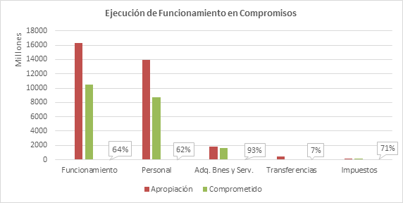
Obligaciones:
Con respecto a las obligaciones, este corte cerró con una ejecución de $9.796,8 millones de pesos en gastos de funcionamiento equivalente al 60% del total apropiado.
Es importante destacar que en la ejecución de gastos de funcionamiento con corte a 30 de septiembre de 2020, las principales erogaciones cubrieron los siguientes pagos, entre otros:

- Pago de la nómina, prestaciones y seguridad social, servicios de vigilancia y aseo, servicios de administración Centro Empresarial Arrecife etapa II torre peatonal propiedad horizontal, servicio de mantenimientos y adecuaciones en la sede administrativa, servicios de suministro de comidas y bebidas, servicios de transporte, servicios de distribución de electricidad y agua, alcantarillado y aseo, servicios de telecomunicación, servicios postales nacionales, suministro de combustible, arriendo de oficinas; entre otros.

Ejecución de Gastos Proyectos de Inversión

En la ejecución presupuestal de los proyectos de inversión con corte a 30 de septiembre de 2020, se destacan los compromisos y las correlativas obligaciones asociadas a cada uno de los proyectos de la UPME en los siguientes términos:

Tabla 14. Ejecución por proyectos

Descripción | Apropiación Vigente | Compromisos |  | Obligaciones
 |  | Valor | % | Valor | %
Inversión | $21.080,2 | $9.538,7 | 45% | $4.167,3 | 20%
Asesoría para la equidad y conectividad energética a nivel nacional | $990,0 | $ 831,0 | 84% | $713,8 | 72%
Implementación de acciones para la confiabilidad del subsector eléctrico a nivel nacional | $3.975,9 | $ 812,4 | 20% | $572,4 | 14%
Implementación de acciones para la confiabilidad del subsector eléctrico a nivel nacional | $1.298,7 | $ 406,6 | 31% | $13,3 | 10%
Asesoría para la planeación de abastecimiento y confiabilidad del sub sector de hidrocarburos a nivel nacional | $2.153,6 | $ 537,6 | 25% | $370,8 | 17%
Desarrollo de estrategias para dotar de sentido social y ambiental la planeación minero energética a nivel nacional | $2.035,0 | $1.357,8 | 67% | $135,0 | 7%
Asesoría para la seguridad energética y el seguimiento del pen a nivel nacional | $3.628,0 | $2.987,4 | 82% | $1.355,6 | 37%
Generación de valor público a través del emprendimiento y la innovación para la UPME ubicada en Bogotá-[previo concepto DNP] | $4.588,9 | $2.297,2 | 50% | $886,4 | 19%
Asesoría para promover el desarrollo sostenible y la competitividad del sector minero nacional | $2.410,0 | $308,8 | 13% | $0,00 | 0%

Gestión Contable 2019
En virtud de las disposiciones del nuevo marco técnico normativo y en concordancia con los nuevos Procedimientos Transversales del Régimen de Contabilidad Pública, la Contaduría General de la Nación incorporó el nuevo procedimiento con el objetivo de establecer los lineamientos para la preparación y publicación de los informes financieros y contables mensuales de conformidad con el numeral 36 del artículo 34 de la Ley 734 de 2002, para los cuales las entidades de gobierno presenten la información financiera de los hechos económicos que no sean recurrentes y que tengan un efecto material en la estructura financiera de la entidad.

La UPME en línea con las disposiciones de la Contaduría General de la Nación presentó los estados de situación financiera y estado de resultados del periodo comprendido del 1 de enero al 31 de diciembre de 2019 y sus notas explicativas, lo cual se resume a continuación.

Tabla 15. Estado de Situación Financiera (Cifras en miles de pesos)

Detalle | Periodos |  | Variaciones
 | 31-dic-19 | 31-dic-18 | Absoluta | %
Activo | $24.957.804 | $24.515.414 | $442.390 | 1,8%
Corriente | $6.761.787 | $515.815 | -$754.028 | -10,0%
No Corriente | $18.196.017 | $16.999.598 | $1.196.419 | 7,0%
Pasivo | $6.986.740 | $7.731.204 | -$744.464 | -9,6%
Corriente | $5.589.569 | $781.322 | -$191.753 | -3,3%
No Corriente | $1.397.171 | $1.949.882 | -$552.711 | -28,3%
Patrimonio | $17.971.064 | $16.784.209 | $1.186.855 | 7,1%
Total Pasivo + Patrimonio | $24.957.804 | $24.515.413 | $442.390 | 1,8%

Como se muestra en la Tabla 15, los Activos presentan un leve aumento del 1,8% frente a la vigencia de 2018, donde la porción No Corriente reflejó la diferencia más representativa con $1.196.419 equivalente al 7%.

De igual forma en el 2019 hubo disminución de los intangibles debido a las amortizaciones del periodo disminuyendo el valor del Software.

En los Pasivos: se refleja disminución del -9,6%, donde la porción No Corriente fue la más representativa con -28.3%, por el ajuste en la provisión de los procesos litigiosos.

En el Patrimonio: presenta incremento del 7,1%, debido a los impactos de las variaciones en el activo y los pasivos, el patrimonio de la Unidad está constituido por el Capital Fiscal acumulado al cierre del periodo, menos el resultado del ejercicio y los impactos por la transición.

Tabla 16. Estado de Resultados

Detalle | 31 de diciembre de 2019 | 31 de diciembre de 2018 | Variación | %
Ingresos sin contraprestación | $31.935.211 | $29.809.586 | $2.125.625 | 7,1%
Gasto de administración | $12.876.990 | $12.783.393 | $93.597 | 0,7%
Gasto de generales | $17.245.585 | $19.524.102 | -$2.278.517 | -11,7%
Gasto de depreciaciones/amortizaciones | $1.988.632 | $1.597.126 | $391.506 | 24,5%
Gastos de impuestos, contribuciones tasas | $211.244 | $288.394 | -$77.150 | -26,8%
Gastos financieros | $180.774 | $183.728 | -$2.954 | -1,6%
Gasto de provisiones y litigios | $0 | $92.731.002 | -$92.731.002 | -100%
Otros ingresos | $1.121.286 | $1.306.239 | -$184.953 | -14-2%
Otros gastos | $618 | $9.170.399 | -$9.169.781 | 99,9%
Ganancia (pérdida) por actividades de operación | $552.653 | -$12.524.048 | $11.971.395 | 95,6%

Los Ingresos: para el 2019 se mantuvieron los aportantes: ISA, ECOPETROL, MINISTERIO DE MINAS Y ENERGÍA y ANM, con un aporte del 25% proporcional por $7.983.8 millones de pesos cada uno; lo demás ingresos corresponden a recursos propios de capital.

En Cuanto a los Gastos: se reflejan partidas por administración y gastos generales de la sede de la entidad en la operación y funcionamiento, pagos de impuestos, gastos financieros, provisiones y amortizaciones y especialmente por la baja del contrato de compra venta del Proyecto Eléctrico ANDAQUÍ suscrito entre la UPME e ISAGEN por valor de $9.170 millones supeditado al logro del cierre financiero del proyecto, que no se logró.

Tabla 17. Estado de Cambios en el Patrimonio a 31 de diciembre de 2019 (Cifras en miles de pesos)

Detalle | Capital Fiscal | Resultado del Ejercicio Anteriores | Resultado del Ejercicio | Impactos Transición | Total Patrimonio
Saldo a 01 de ene-2019 | $22.510.543 | $0 | -$12.524.048 | $6.797.714 | $16.784.210
Capital Fiscal | $0 | $0 | $0 | $0 | $0
Resultado o pérdida del ejercicio | $0 | $0 | $552.653 | $0 | $552.653
Resultado o pérdida del ejercicio anteriores | $0 | -$5.092.132 | $12.524.048 | -$6.797.714 | $634.201
saldo a 31 de dic-2019 | $22.510.543 | -$5.092.132 | $552.653 | $0 | $17.971.064

Ahora bien se aclara que la variación reflejada corresponde al impacto en el comportamiento de los activos y los pasivos al cierre del periodo fiscal.

Gestión Contable 2020

Estado de Situación Financiera con corte al 30 de septiembre de 2020:

La UPME en línea con las disposiciones de la Contaduría General de la Nación presentó los estados de situación financiera y estado de resultados del periodo comprendido entre 1 de enero al 30 de Septiembre de 2020 y sus notas explicativas, lo cual se resume a continuación:

Tabla 18. Estados de situación financiera - Cifras en Miles de Pesos

Detalle | Periodos |  | Variaciones
 | Sep 30 2020 | Sep 30 2019 | Absoluta | Relativa (%)
Activos | 44.492.456 | 40.624.894 | 3.867.562 | 9,52%
Corriente | 27.219.771 | 24.167.777
No Corriente | 17.272.685 | 16.457.117
Pasivos | 25.582.205 | 24.937.692 | 644.513 | 2,58%
Corriente | 24.151.446 | 22.987.810
No Corriente | 1.430.759 | 1.949.882
Patrimonio | 18.910.251 | 15.687.202 | 3.223.049 | 20,54%
Total Pasivo + Patrimonio | 44.492.456 | 40.624.894 | 3.867.562 | 9,52%
Fuente: Situación Financiera a SEP-30-2020 – SIIF Nación

En cuanto a los Activos: se observa una variación en aumento del 9,52% frente al Estado de Situación Financiera del 2019, la cual corresponde a que los convenios interadministrativos que celebró la UPME durante la vigencia 2020 se han reconocido en la cuenta de Recursos entregados en administración (190801), mientras que en la vigencia 2019 se reconocen directamente en el gasto.

En los Pasivos: existe una variación del 2,58%, debido a la proporción entre aumentos y disminuciones de las cuentas por pagar, por ejemplo en la partida de Beneficios a los Empleados existe un aumento por el incremento de salario de la vigencia actual, en la partida de Otras Cuentas Por Pagar se produjo una disminución con respecto a la vigencia 2019, ya que en la presente vigencia se pagó la totalidad de excedentes y rendimientos financieros a los aportante en este periodo, en la partida de Ingresos Diferidos por Transferencias Condicionadas, se refleja un aumento en el saldo pendiente del presupuesto 2020 por ejecutar y en la partida de Provisiones y Litigios se presenta una disminución en la provisión de los procesos litigios.

En el Patrimonio: se presenta una variación del 20,54% con corte a septiembre 30 de 2020, como lo mencionamos anteriormente los pagos de convenios celebrados en la presente vigencia se han reconocido en el activo (Recursos Entregados en Administración), mientras que en la vigencia 2019 se reconocen directamente al gasto, por tal razón el corte septiembre/2020 se presentó una utilidad del ejercicio.

El patrimonio de la Unidad está constituido por el Capital Fiscal acumulado al cierre del periodo, menos el resultado del ejercicio y los impactos por la transición.

Tabla 19. Estado de Resultado de con corte al 30 de Septiembre de 2020 Cifras en Miles de Pesos

Detalle | Periodos |  | Variaciones
 | Sep 30 2019 | Sep 30 2019 | Absoluta | Relativa (%)
Resultado de periodo
Ingresos sin contraprestación | $13.830.814 | $14.216.301 | -$385.487 | -2,71%
Gasto de administración | $9.562.708 | $9.263.588 | $299.120 | 3,23%
Gasto de Generales y Diversos | $2.774.555 | $5.349.204 | -$2.574.649 | -48,13%
Gasto de Depreciaciones/Amortizaciones | $1.460.216 | $1.375.259 | $84.957 | 6,18%
Gastos de Impuestos, contribuciones y tasas | $122.969 | $144.351 | -$21.382 | -14,81%
Gastos Financieros | $25 | $108.465 | -$108.440 | 99,98%
Gasto de Provisiones y Litigios | $33.587 | $0 | $33.587 | 100%
Otros Ingresos | $620.695 | $349.719 | $270.976 | 77,48%
Otros Gastos | $0 | $618 | -$618 | 100%
Ganancia (pérdida) por actividades de operación | $497.449 | -$1.675.465 | $2.172.914 | 129,7%
Nota: Se presenta comparativo debido a la entrada en vigencia del Marco Normativo de Res. 533-2015.

Ingresos: para la vigencia 2020 se mantuvieron los aportantes: ISA, ECOPETROL, Ministerio de Minas y Energía y ANM, con un aporte del 25% proporcional por $9.021,6 millones de pesos cada uno; los demás ingresos corresponden a recursos propios de capital.

En cuanto a los Gastos: se reflejan partidas por administración y gastos generales de la sede de la entidad en la operación y funcionamiento, pagos de impuestos, gastos financieros, provisiones y amortizaciones.

Al cierre de este periodo se observa un excedente de $497,4 millones de pesos, reflejando un incremento del 129,7% comparado con la vigencia 2019.

Resumen de los Hechos Financieros Relevantes 2019-2020

- En la vigencia 2020 con la Resolución 057 de 2020, se actualizó el Manual de Políticas Contables de la UPME adoptado mediante la Resolución 464 de 2018 la cual se encuentra incorporada en el Sistema de Gestión de Calidad de la entidad, debidamente publicada; en esta actualización se incorporaron algunas mejoras en la cadena de la información de las diferentes áreas generadoras de información financiera, estableciendo responsabilidades, tiempos y modo de respuesta, a fin de dar alcance a las disposiciones legales en materia contable.

Se prevé en la norma que al Grupo Interno de Trabajo de Gestión Financiera de la Secretaria General, le corresponde revisar y proponer las actualizaciones del Manual de Políticas Contables cuando se evidencien cambios normativos aplicables o se justifique la necesidad del ajuste; para complementar su comprensión y detalle, las Políticas Contables de la UPME se pueden consultar en la página web en el link: https://www1.upme.gov.co/Normatividad/057-2020.pdf

- Es importante manifestar que la Unidad Administrativa Especial de Planeación Minero Energética – UPME creada mediante el Decreto 2119 de 1992 y regulada a través de la Ley 143 de 1994 y los Decretos 1258 y 1259 de 17 de junio de 2013, ingresó desde noviembre de 2019 al Sistema de Cuenta Única Nacional –SCUN, del Ministerio de Hacienda y Crédito Público y del Tesoro Nacional, en cumplimiento a los dispuesto en el artículo 261 de la Ley 1450 de 2011, en el Decreto 2785 de noviembre 28 de 2013 y en el parágrafo primero del artículo 149 de la Ley 1753 de junio 9 de 2015 del Plan Nacional de Desarrollo 2014-2018; asumiendo la gestión tesoral y operando en el Sistema de Información Financiera - SIIF Nación.

Lo anterior, fue un avance positivo por el cambio en la dinámica y la gestión de los recursos de la Nación, los cambios al interior del Grupo Interno de Trabajo de Gestión Financiera han sido de gran relevancia y se ha mejorado la capacidad operativa con los apoyos externos de personal, llevado a cabo las funciones tesorales y de apoyo especializado en materia presupuestal, contable y tributaria a las que está sometida la entidad producto del traslado de sus recursos al SCUN, actuando en tiempo real, con información depurada y confiable y finalmente contribuyendo con el propósito de centralizar los recursos financieros del Estado en la Cuenta Única Nacional.

- Por lo anterior, en la Gestión Transversal del Proceso Financiero se resumen los siguientes avances:
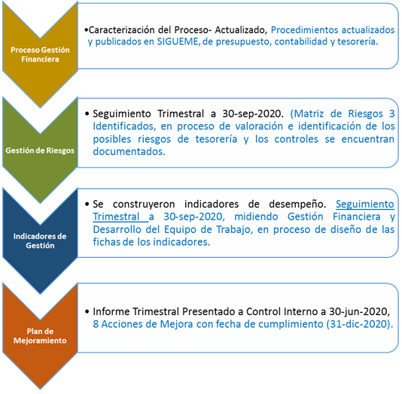

2.7.4. GIT de Talento Humano

La Unidad de Planeación Minero Energética, considera al Talento Humano de la entidad como eje central para el cumplimiento de la misión y visión de la misma, y por ello se ha propuesto ofrecer las mejores condiciones laborales, el desarrollo integral de los servidores públicos, el fortalecimiento de sus competencias comportamentales y los valores institucionales ante la ciudadanía que espera el mejor servicio por parte de la UPME, a través de la estructuración de sus planes como son: Plan Institucional de Capacitación, Plan de Bienestar, Estímulos e Incentivos, Plan de Trabajo Anual en Seguridad y Salud en el Trabajo SG-SST, Plan Anual de Vacantes, Plan de Previsión de Recursos Humanos, Plan Estratégico de Talento Humano, Plan Anticorrupción y Atención al Ciudadano.
Las actuaciones para el desarrollo del Talento Humano, como núcleo del Modelo Integrado de Planeación y Gestión MIPG, se desarrollan a partir del derrotero de la transparencia, eficacia y efectividad, que con calidez brinda apoyo y soporte al quehacer estratégico de la organización, el cumplimiento de la misión, la visión y objetivos de la UPME

A través del presente informe de gestión se destacan los aspectos más relevantes de la gestión de la dependencia, resaltando que todos los resultados se deben al equipo humano que ejerce su servicio público con dedicación y compromiso.

La Unidad Administrativa Especial de Planeación Minero Energética – UPME creada mediante el Decreto 2119 de 1992^{[1]}, se encuentra regulada a través de la Ley 143 de 1994^{[2]} y los Decretos 1258^{[3]} y 1259^{[4]} de 17 de junio de 2013, a través de los cuales se modificó su estructura orgánica y planta de personal, respectivamente.
Actualmente, la UPME cuenta con una planta de personal compuesta por 126 servidores públicos, distribuidos en 8 dependencias que a su turno cuentan con 10 Grupos Internos de Trabajo, como se resume en la siguiente ilustración:
Los 126 servidores enunciados se encuentran distribuidos así: 8 se encuentran en el nivel directivo, 8 en el nivel asesor, 97 en el nivel profesional, 4 en el nivel técnico y 9 en el nivel asistencial. De esta manera, el 87,3% de los empleos de la planta de personal son de carrera administrativa (nivel profesional, técnico y asistencial), mientras que el 12,7% son de libre nombramiento y remoción (nivel directivo y asesor).
Con corte de 31 de octubre de 2020, esta es la situación en materia de provisión de la planta:

Tabla 20. Empleos y planta de personal con corte a 9 de octubre de 2020
Situación administrativa de los empleos de la planta de personal
Clase de Empleo | Total Empleos | Provistos | Vacantes | Con derechos de carrera | Provisionales
Libre Nombramiento y Remoción | 16 | 15 | 1 | 2 | 0
Carrera Administrativa | 110 | 100 | 10 | 18 | 77
TOTALES | 126 | 115 | 11 | 20 | 77

En cuanto a los empleos de Libre Nombramiento y Remoción se encuentran provistos 15 cargos y hay uno vacante. Es importante anotar que en la actualidad dos (2) servidores públicos de carrera administrativa se encuentran desempeñando cargos de Libre Nombramiento y Remoción, mediante la figura de encargo; Asesor 1020-16 y Jefe de Oficina de Proyectos de Fondos 0137-19.
Los Ciento quince (115) empleos de Carrera Administrativa a la fecha del presente informe se encuentran cien (100) provistos, once (11) vacantes, veinte (20) con derechos de Carrera y setenta y siete (77) Provisionales.

De los empleos mencionados, la planta de personal de la UPME tenía 115 empleos provistos equivalentes al 89,68% del total, de los cuales 106 son profesionales, equivalentes al 92,04 % de la planta provista; asimismo, de dichos empleos profesionales 43 tienen especialización equivalentes al 38,05%, 27 cuentan con maestría equivalentes al 23,89% y 1 con doctorado equivalente al 0,88% de los servidores públicos profesionales, destacándose así el alto perfil académico del talento humano de la entidad.

Tabla 21. Nivel profesional de la planta de personal

Nivel profesional de la planta de personal
Profesionales | 104
Con Especialización | 43
Con Maestría | 27
Con Doctorado | 1

Por otra parte, la conformación de la planta de personal revela que en la Unidad predominan trabajadores del género masculino que corresponde al 59% con 68 servidores en total.

Tabla 22. Situación administrativa de los empleos de la planta de personal por sexo
Nivel | Sexo |  | Nro Personas
 | Femenino | Masculino
Directivo | 4 | 4 | 8
Asesor | 6 | 1 | 7
Profesional | 31 | 57 | 88
Tecnico | 1 | 2 | 3
Asistencial | 5 | 4 | 9
Total | 47 | 68 | 115

En el siguiente cuadro se evidencia que, a nivel de formación; la profesión con mayor presencia entre los funcionarios UPME, es la Ingeniería electrónica con un 29,20% de participación, seguida de economía con un 7,97%, y finalmente la Contaduría Pública, Administración de Empresas y Derecho, con una participación del 6,19% cada una respectivamente.

Tabla 23. Distribución según ramas profesionales en la planta de personal

Distribución Según Ramas Profesionales En La Planta De Personal
Abogados | 7 | 6,19%
Administradores de Empresas | 8 | 6,19%
Administrador de Informática | 1 | 0,88%
Administrador de Sistemas de Información | 1 | 0,88%
Administración Pública | 2 | 1,77%
Bibliotecología y Archivística | 2 | 1,77%
Bióloga | 1 | 0,88%
Comunicación Social | 2 | 1,77%
Contador Público | 7 | 6,19%
Economía | 11 | 7,97%
Finanzas y Relaciones Internacionales | 1 | 0,88%
Físico | 1 | 0,88%
Ingeniera Ambiental | 2 | 1,77%
Ingeniero Geólogo | 2 | 1,77%
Ingeniero Catastral y Geodesta | 1 | 0,88%
Ingeniero Civil | 1 | 0,88%
Ingeniera de Diseño y Automatización | 1 | 0,88%
Ingeniero de Minas | 2 | 1,77%
Ingeniería de Minas y Metalurgia | 2 | 1,78%
Ingeniería de Petróleos | 4 | 3,54%
Ingeniería de Sistemas | 4 | 3,54%
Ing. Eléctricos/Electricistas | 33 | 29,20%
Ingeniería Electrónica | 1 | 0,88%
Ingeniería Industrial | 2 | 2,64%
Ingeniería Mecánica | 3 | 2,65%
Ingeniería Química | 3 | 2,65%
Psicóloga | 1 | 0,88%
Técnicos | 3 | 2,65%
Tecnólogos | 1 | 0,85%
Bachiller | 5 | 4,41%
TOTALES | 115 | 100

Para la gestión del Talento Humano de la entidad se implementó el aplicativo para Permisos, incapacidades, Ausencias y Licencias - PIAL en la intranet, el cual permite unificar y organizar los diferentes tipos de novedades para asegurar una gestión eficiente de la información que puede influir en la nómina de los servidores.
Actualmente, nos encontramos en la migración de información a un nuevo aplicativo que permitirá la modernización del programa de la nómina, asegurando una gestión más ágil y la disminución de posibles errores.

ACTIVIDADES REALIZADAS
La Secretaría General, desarrolló las siguientes actividades en cumplimiento de las acciones contenidas en el Plan Estratégico de Talento Humano, Plan de Bienestar e Incentivos, Plan Institucional de Capacitación y Plan de Seguridad y Salud en el Trabajo SG-SST.

Actividades Plan de Bienestar
El Bienestar Social de los empleados al servicio del Estado deberá entenderse ante todo como la búsqueda de calidad de vida de los funcionarios, en correspondencia de su dignidad humana y el mejoramiento en su desempeño laboral y deberá causar efectos positivos para fortalecer su motivación y redireccionarla hacia el trabajo bien diseñado que se refleje tanto en la organización como en cada uno de ellos, un sentido de pertenencia hacia sus funciones y hacia la entidad donde presta sus servicios. Para el desarrollo de este fin, la entidad implementó la estrategia organizacional Yo Vivo UPME, buscando generar condiciones favorables para sus servidores públicos, en donde las dinámicas laborales se articulen con su tiempo libre y con sus relaciones familiares y sociales. En el marco de esta, se han desarrollado las siguientes actividades de cara a su planta de personal:
- Desarrollo de conferencia Construyendo Vida, para motivar a los servidores sobre su gestión pública y resaltar los resultados obtenidos por la entidad en el Formulario Único de Reporte de Avances de la Gestión – FURAG.
- Realización de talleres específicos con Coach certificado, con el fin de brindar herramientas para poner en práctica en la vida personal y laboral de los servidores.

- Celebraciones virtuales (debido al confinamiento), de fechas especiales como cumpleaños, día de la(el) secretaria(o), amor y amistad entre otras.

- Envío de obsequio institucional a los hogares de los servidores con ocasión al día del servidor público
- Realización de actividades recreativas para los hijos de nuestros servidores.

- Desarrollo de actividades artísticas con el objetivo de afianzar nuevas habilidades personales diferentes a las laborales.
- Desarrollo de actividades deportivas, para el mejoramiento de la calidad de vida con acompañamiento de expertos en la materia.

- Jornadas de pausas activas periódicas para todo el personal, con el objetivo de asegurar un espacio de relajación y distensión durante las labores diarias.

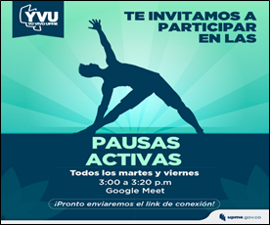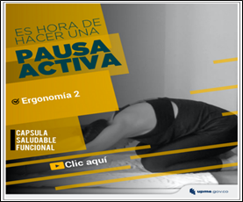

- Intervención del clima laboral a través de la estrategia de gestión del cambio.
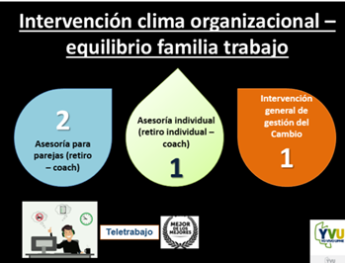

Código de Integridad UPME
Comprometidos con la apropiación del Código de Integridad , la UPME para la realización de sus actividades tuvo en cuenta los lineamientos dispuestos en la página del DAFP para apoyar el proceso al interior de las entidades, así como las actividades sugeridas en la caja de herramientas; con esta orientación, a inicios del año 2019 se emitió la resolución 021 de 2019 y durante la vigencia del presente informe, se han realizado las siguientes actividades:
- Creación y difusión de la Cartilla Código de Integridad 2020, en la que adicionamos principios de acción (lo que hago y lo que no hago) a cada uno de los valores establecidos por el DAFP.

- Realización de la quinta versión de Construyendo Vida con el objetivo de apropiar el código de Integridad por medio de la experiencia de vida en el servicio público de Fernando Antonio Grillo Rubiano.
- Implementación de la campaña de comunicación “Viviendo los valores del código de integridad” en busca de vivenciar la integridad y lograr una mejor apropiación del código; se seleccionaron diferentes servidores públicos que sirvieron de imagen para representar el correcto actuar de cada valor y la importancia de aplicarlos de forma individual y en equipo.

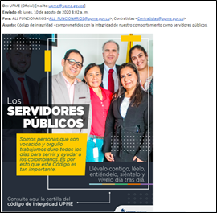

- Publicación de banners en la intranet con temas breves, alusivos a la Cartilla del Código de Integridad UPME, vinculando el acceso al documento completo.
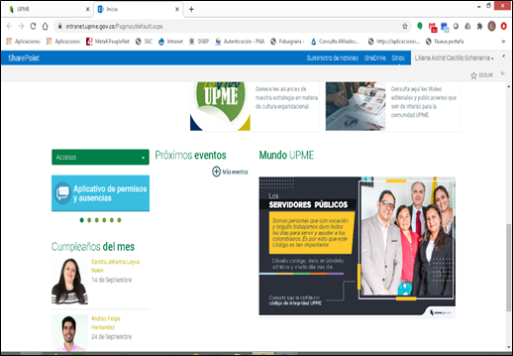

- Integración de los valores del código de integridad UPME en el Stand Up Comedy realizado en amor y amistad.

Actualmente, estamos trabajando en la conformación del equipo de Gestores de Integridad como pieza clave en la ejemplificación y fortalecimiento del Código y también, en el diseño de indicadores para medir el impacto de las actividades realizadas.
Equidad de Género
Para la Unidad de Planeación Minero Energética, las mujeres y los hombres gozan de igualdad de derechos, igualdad de responsabilidades e igualdad de oportunidades y por esto, ha trabajado en varias actividades para lograr un equilibrio y en su búsqueda, se ha planteado como objetivo, informar y empoderar a las mujeres en los diferentes roles y actividades de la entidad y el sector. Por esto, tal como se muestra en la tabla de Situación administrativa de los empleos de la planta de personal por sexo, actualmente el nivel directivo (cargos de decisión), tiene una distribución equitativa entre hombres y mujeres, así como en el total de servidores distribuidos entre asistencial y técnicos. La UPME se encuentra trabajando en metodologías de equidad de género para implementarlas en todos los procesos que lleva a cabo.
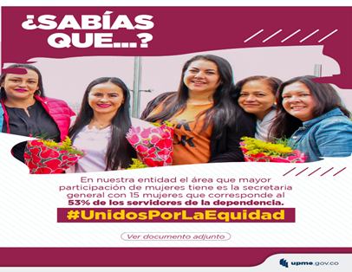
Teletrabajo
Con el ánimo de brindar beneficios a nuestros Servidores Públicos y de permanecer a la vanguardia en nuestro sector; la entidad demostró su compromiso firmando el Pacto del Teletrabajo y actualmente estamos trabajando en el análisis, diseño e implementación de la modalidad de teletrabajo suplementario en la UPME. Con esto, lograremos que varios de nuestros servidores públicos mejoren su calidad de vida ahorrando tiempo y dinero en desplazamientos, equilibrando su tiempo entre el trabajo y el hogar y siendo productivos desde un ambiente diferente a las oficinas.

Actividades Plan Institucional de Capacitación
Buscando fortalecer el talento humano de la Unidad de Planeación Minero Energética - UPME-, mediante procesos continuos de formación y capacitación, desarrollados bajo la modalidad de educación no formal, se lleva a cabo la ejecución del Plan Institucional de Capacitación; Con el fin de potenciar las competencias en los servidores públicos para desempeñar de forma eficiente y eficaz sus funciones y propósitos misionales en la entidad, integrando los niveles de ética personal y profesional, responsabilidad social promoviendo el desarrollo integral de los servidores públicos así como la humanización del servicio público. Para esto, se han desarrollado las siguientes capacitaciones:

Tabla 25. Actividades en el Plan Institucional de Capacitación
No. | Nombre del Curso
1 | Actualización de las funcionalidades del aplicativo EDL - APP y los avances para el desarrollo de las etapas del proceso de evaluación de desempeño laboral
2 | SECOP
3 | Recálculo del % de retención en la fuente
4 | DIAN - Retención en la Fuente de servidores públicos y contratistas
5 | IX Congreso Nacional de Gestión Financiera Pública
6 | Implementación de acciones de prevención de conflicto de intereses
7 | Actualización virtual novedades en nómina de salarios, prestaciones sociales y concursos en el sector público.
8 | Socialización ruta de empleabilidad para la contratación de personas con discapacidad
9 | Capacitación Integridad Transparencia y lucha contra la Corrupción
10 | Capacitación MIPG
11 | Métodos de transmisión, prevención y que hacer en caso de ser positivo para COVID-19
12 | Taller de fortalecimiento de habilidades - Comunicación organizacional
13 | Curso virtual de regulación del mercado mayorista de gas natural
14 | Diseño, análisis, operación e integración de sistemas Híbridos, off grid y micro-redes en el contexto colombiano.
15 | Seminario para la alta dirección en Planeación para la revolución 4.0 + Design Thinking
16 | Capacitación MinTIC Teletrabajo

Actividades Sistema de Gestión de Seguridad y Salud en el Trabajo SG-SST

Producto de la emergencia sanitaria ocasionada por la aparición del nuevo coronavirus SarsCov2 – COVID19, la entidad adoptó diferentes lineamientos y estrategias de intervención de cada riesgo latente en los diferentes procesos, con el objetivo de disminuir en lo posible el impacto generado producto de los cambios laborales presentados.

Ante esto, la UPME ha realizado las siguientes acciones:

- Se estableció como medida de emergencia, la implementación de trabajo en casa o también llamado trabajo remoto para toda la comunidad institucional tanto servidores públicos como contratistas UPME.
- Derivado a la reactivación económica y al posible reinicio de actividades presenciales en las instalaciones de la UPME, la unidad adoptó el protocolo de bioseguridad de acuerdo a los lineamientos establecidos en la Resolución 666 de 2020 para así establecer las medidas de higiene, limpieza y desinfección en las instalaciones de la entidad, buscando mitigar, controlar y realizar un adecuado manejo frente a la propagación del virus SARS-CoV-2 y así́ preservar la salud de los servidores públicos y contratistas que ingresen a las mismas.
- Se realizó la socialización del protocolo de bioseguridad con la comunidad UPME mediante capacitaciones virtuales, piezas gráficas y campañas de mailing didácticos.
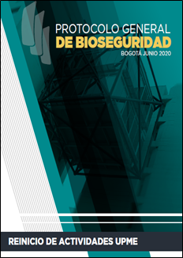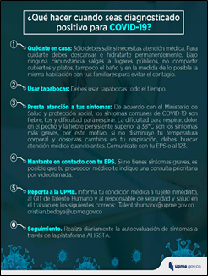

- La UPME cumple directrices en materia de prevención, preparación y respuesta contra el virus COVID-19, teniendo los lineamientos impartidos por la Presidencia de la República, Alcaldía Mayor de Bogotá, Ministerio de Salud y Protección Social, el Ministerio de Trabajo y Departamento Administrativo de la Función Pública; estableció el trabajo en casa para todos los servidores públicos y contratista, horarios flexibles, insumos de bioseguridad, cuenta con biometrico facial, entre otros.

- Previo al reinicio a las actividades presenciales en las instalaciones de la UPME, se realizó una estratificación del riesgo por COVID-19 a través de una encuesta, la cual fue aplicada a un total de 134 colaboradores, los cuales fueron catalogados de la siguiente forma:
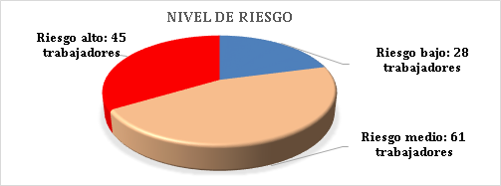
Casos Covid

- A lo largo de la pandemia generada por el COVID-19, al interior de la UPME se han presentado 3 casos confirmados como positivos para COVID-19 y otros 5 casos negativos.
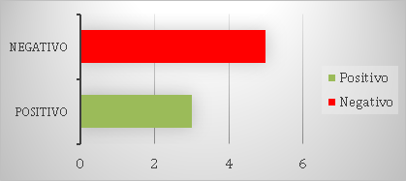
- Desde seguridad y salud en el trabajo y talento humano se le ha realizado el respectivo seguimiento a cada caso.
- Las personas que resultaron positivo para COVID-19, se recuperaron satisfactoriamente y gozan de buena salud.
Procesos de formación, socialización y capacitación en COVID-19

En el año 2020 los peligros y riesgos laborales presentes en la UPME fueron diferentes a los habituales. Por lo que, desde el GIT de talento humano y servicio al ciudadano, seguridad y salud en el trabajo, se realizó la respectiva intervención a cada uno de ellos con el objetivo de que ninguno de estos se transformara en un accidente de trabajo o en el inicio de una enfermedad laboral, o, de que se viera afectada la salud física y mental de nuestros colaboradores.

Los peligros intervenidos a través de capacitaciones, charlas, acompañamientos, campañas, fueron los siguientes:

- Biológico: formación y concientización en medidas preventivas del COVID-19.

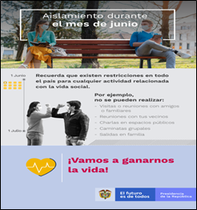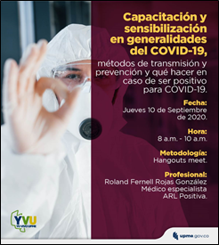

- Psicosocial: formación y acompañamiento en prevención del estrés, fatiga y cansancio emocional.
De la mano con el componente de Bienestar, se realizaron varias actividades con el objetivo de mitigar los riesgos asociados al peligro psicosocial, teniendo en cuenta el cambio de espacio laboral, así como la diferencia en condiciones a las que normalmente se encontraba habituada la planta laboral.
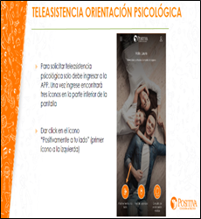
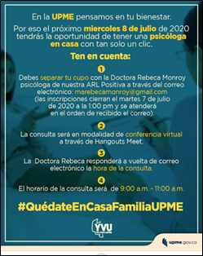
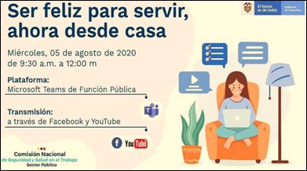

- Biomecánico: Formación en prevención de desórdenes músculo esqueléticos.
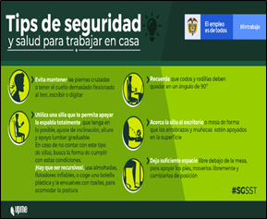

Adicional a lo anterior, se realizó la promoción de talleres web sobre todo tipo de temáticas en materia de promoción y prevención en el marco del aislamiento decretado por el gobierno nacional dictados por la ARL Positiva y actividades de formación y concientización en vida saludable.
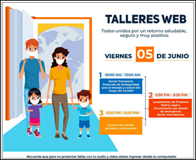

Indicadores De Gestión De SG- SST

Los indicadores de gestión del Sistema de Gestión de la Seguridad y Salud en el Trabajo para el año 2020 al corte del presente informe son:

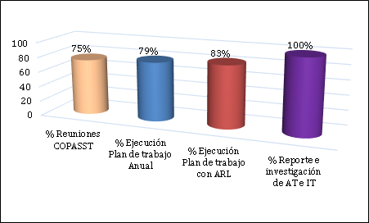

Indicadores de proceso:

- El COPASST ha realizado todas las reuniones programadas hasta el mes de septiembre en el 2020, así como el correspondiente reporte e investigación de IT y AT.
- Las actividades programadas en el plan anual de trabajo del SG-SST se encuentra en un porcentaje de ejecución del 79% a octubre del 2020.
- El Plan de trabajo con nuestra ARL Positiva se encuentra sobre el 80% de ejecución y se espera dar cumplimiento del 100% a principios de diciembre de 2020.
Indicadores de resultado:
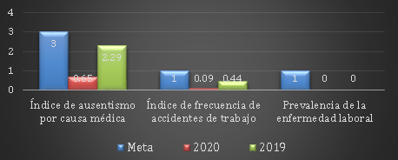
- En el 2019 se perdió por incapacidad médica el 2,29% de los días programados de trabajo. Estando por debajo de la meta que es el 3% anual. Ahora bien, en el 2020 solo se ha perdido el 0,65% de los días programados de trabajo, demostrando la considerable disminución de ausencias por causas médicas.
- En el 2019 por cada 100 trabajadores se presentaron 0,44 Accidentes de trabajo. Estando por debajo de la meta que es el 1%. En el 2020, por cada 100 trabajadores se han presentado 0,09 accidentes de trabajo. Lo que significa que, a comparación del año anterior, se pasó de sufrir 6 accidentes e incidentes a solo tener un accidente de trabajo.
- A la fecha, la unidad sigue sin presentar diagnósticos de enfermedades laborales.

2.7.5. Atención al Usuario y Servicio al Ciudadano

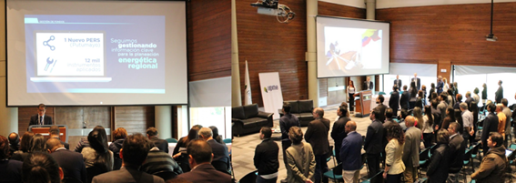
Audiencia Pública de Rendición de Cuentas

La Ley 489 de 1998, el CONPES 3654 de 2010 y la Ley Estatutaria 1757 de 2015 de participación democrática, establecen la Rendición Pública de Cuentas como uno de los mecanismos de participación con el que cuenta la ciudadanía para hacer control social a las entidades públicas respecto de las acciones y decisiones que éstas toman sobre los asuntos públicos.

De conformidad con el artículo 33 de la Ley 489 y el artículo 74 de la Constitución Política de Colombia, por medio de los cuales se reglamenta la creación de escenarios para informar a la ciudadanía sobre su gestión, se crean las Audiencias Públicas de rendición de cuentas, como requisito obligatorio para las entidades públicas.

En respuesta al proceso de reforma institucional del sector minero energético y con el objetivo de facilitar a la ciudadanía un espacio común, convergente, participativo y con amplio sentido de una institucionalidad sectorial, el 11 de diciembre de 2019 se llevó a cabo la audiencia pública de la Unidad de Planeación Minero Energética-UPME, en el auditorio principal de la escuela de la Dirección de Impuestos y Aduanas Nacionales -DIAN- ubicado en la Avenida El Dorado No. 75 – 60 en Bogotá.
La audiencia se dividió en 8 bloques temáticos a saber:

- Universalización de los servicios de energía
- Energía limpia a largo plazo
- Infraestructura de energía eléctrica para el desarrollo
- Abastecimiento y confiabilidad de combustibles
- Apostamos a la transformación energética en 2050
- Promovemos eficiencia energética y energías renovables no convencionales con incentivos tributarios
- Aprovechamiento sostenible de los recursos mineros
- Mejoramiento del servicio de cara al ciudadano
Fuente:https://www1.upme.gov.co/Seguimiento/RendicionCuentas/Documents/Memorias_Rendicion/Informe_Audiencia_Publica_2019.pdf
Atención de peticiones, quejas, reclamos, denuncias y solicitudes

De acuerdo a los informes del área de atención al ciudadano, durante diciembre 2019 a octubre de 2020 se recibieron 1883 PQRDS a través de los diferentes canales, siendo el telefónico el más utilizado por los usuarios, alcanzando la cifra de 755 requerimientos, tal como se muestra en la gráfica.
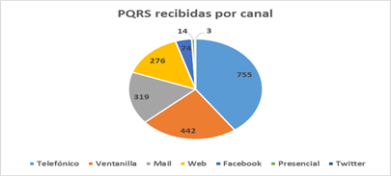

Fuente: Matriz de Seguimiento de PQRDS UPME

En relación al comportamiento histórico mensual, julio de 2020 tuvo la mayor concentración de solicitudes con 261 en total, cifra que representa el 14% de los 1833 requerimientos, seguido por septiembre y mayo, con 261 y 236 peticiones respectivamente. Ver la siguiente gráfica.

- Atención directa a través de Facebook Live.
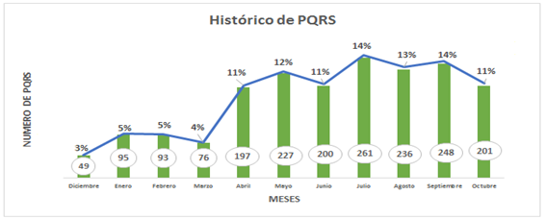

A partir de la emergencia sanitaria decretada por el Gobierno Nacional en el Decreto 491 del 28 de marzo de 2020 con ocasión de la pandemia, surgen nuevos retos, uno de ellos tiene que ver, con la atención de los usuarios y grupos de valor de la entidad, en consecuencia, a partir del 3 de abril de 2020 se han venido realizando talleres virtuales a través de facebook Iive, hecho que ha tenido gran aceptación de los ciudadanos y partes interesadas, al corte 30 de octubre de 2020, se han realizado realizado 6 facebook live con asistencia de 11791 usuarios en los siguientes temas:

- Avances de la reglamentación sobre incentivos tributarios en FNCE y EE (3/04/2020)
- Convocatorias (24/04/2020)
- Avances en materia de Registro de proyectos de generación y solicitudes de conexión (8/05/2020)
- Socialización de la convocatoria 01-2020 Baterías SAEB (29/05/2020)
- Convocatoria pública línea de transmisión Rio Córdoba-Bonda (05/08/2020)
- Taller de socialización de incentivos tributarios Resoluciones UPME 196 y 203 de 2020
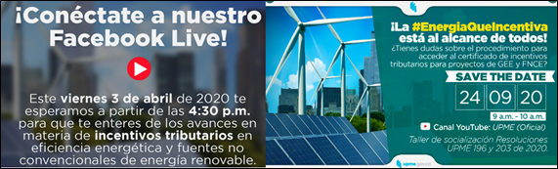Fuente: buzón upme@upme.gov.co

Nuestro reto es incrementar el número de ejercicios virtuales para la próxima vigencia, (uno por semana), a través de las plataformas que actualmente existen.

En materia de atención al ciudadano, los retos tienen que ver con los siguientes cuatro aspectos:

  - Fortalecimiento del recurso humano necesario y competitivo que responda de manera integral a las exigencias que demandan los usuarios de la UPME, como entidad referente de la planeación del sector minero energético del país.

  - Adopción de mejores herramientas tecnológicas que faciliten la gestión de Atención al Ciudadano para construir un sistema adecuado de información sectorial en la UPME que apoye la toma de decisiones de las autoridades, esto implica, entender cómo perciben los productos y servicios los usuarios finales.

  - Estableciendo en la UPME el gobierno de la información para identificar que la satisfacción del cliente es un proceso estratégico y por tanto, es necesario un seguimiento riguroso en función de las buenas prácticas internacionales.

  - Fomentar las buenas prácticas de gestión de información (sobre todo en lo que refiere a difusión), con el objetivo de promover la credibilidad, la confiabilidad y la transparencia del sector público.

Fortalecimiento de Canales de Atención

En procura de mejorar la atención a los ciudadanos, usuarios y grupos de valor de la UPME, la entidad dispuso de herramientas que facilitan el acceso a la información, así las cosas, uno de los logros más recientes, tiene que ver con la puesta en marcha del portal para hacer seguimiento a las solicitudes de certificados para acceder beneficios tributarios por fuentes no convencionales de energía y eficiencia energética.
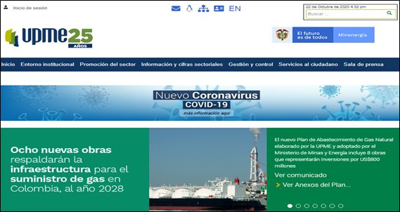

Otro de los logros alcanzados en la presente vigencia, fue haber puesto en operación el buscador institucional, la herramienta permite que los usuarios encuentren fácilmente la información que se maneja en la entidad, tales como documentos, reportes, planes, entre otros, así mismo, el buscador direcciona al usuario para que pueda acceder a los documentos que se encuentra publicados en la biblioteca virtual.

Un tercer logro que contribuyó con la mejora de la prestación del servicio al ciudadano, fue la actualización del apartado en la web “Preguntas Frecuentes”, a lo largo de la presente vigencia, 3200 usuarios realizaron sus consultas a través de esta opción, lo que ha permitido disminuir el número de PQRS hasta en un 98% frente a vigencias anteriores.

En relación al fortalecimiento de canales, nuestro reto se concentra en adoptar herramientas apropiadas y competitivas de cara a las exigencias que demandan los usuarios y grupos de interés como lo propone la definición de las políticas 10 y 12 del Modelo Integrado de Planeación y Gestión MIPG, de esta manera, se alcanza la solidez técnica en los ejercicios estadísticos de la UPME, que no se limitan solamente al reporte de los cuadros de salida o bases de datos, sino que es el resultado de la consolidación de un proceso sistemático de actividades donde el producto o servicio final que se entrega a los usuarios mide la eficacia del ejercicio que se hace y su plan de mejoramiento.

2.8. Modelo Integrado de Planeación y Gestión - MIPG
La Unidad en cumplimiento del Decreto 1499 de 2017, está implementando las políticas de gestión, establecidas en el Modelo Integrado de Planeación y Gestión para lo cual realizó en la vigencia 2018, el autodiagnóstico de cada política o tema asociado y se identificaron acciones para el cierre de brecha. Igualmente, se ha dado respuesta al Formulario Único Reporte de Avances de la Gestión –FURAG, herramienta en línea de reporte de avances de la gestión, suministrado por el Departamento Administrativo de la Función Pública – DAFP, como insumo para el monitoreo, evaluación y control de los resultados institucionales y sectoriales.
El Furag, procesa la información estadísticamente bajo una metodología diseñada por el DAFP para tal fin y se genera resultados detallados en el Índice de Desempeño Institucional – IDI, los índices por dimensiones y los índices por políticas, para la vigencia 2019 se obtuvieron los siguientes resultados.

Índice de Desempeño Institucional
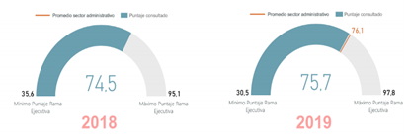

Índices de las dimensiones de Gestión y Desempeño
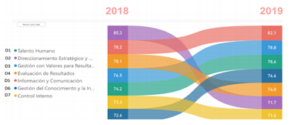

Índices por política
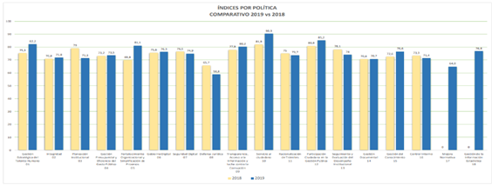
De acuerdo con los resultados de los índices, el DAFP realizó recomendaciones que han sido consideradas por la UPME. Igualmente, se han documentado acciones a partir de los resultados de las evaluaciones del MIPG por parte de Control Interno. Estas acciones en conjunto permitirán avanzar en la implementación del MIPG y en consecuencia mejorar la gestión institucional.

2.9. Estado General del Sistema de Control Interno
En cumplimiento con las directrices dadas por la Presidencia de la República y el Departamento Administrativo de la Función Pública, según el artículo 156 del Decreto 2106 de 2019, se realizó la evaluación del estado del Sistema de Control Interno de la UPME, en donde la entidad obtuvo una calificación del 50%, lo que indica que los componentes del Sistema y sus lineamientos, no están presentes, funcionando y operando en su totalidad y de manera articulada con el Modelo Integrado de Planeación y Gestión – MIPG, además se identificaron brechas en cada una de las dimensiones del Modelo, lo cual no permite su completa articulación y requiere acciones dirigidas a fortalecer o mejorar su diseño y ejecución. Los resultados se publicaron el 30 de julio de 2020 en: https://www1.upme.gov.co/Seguimiento/Documents/InformesControlInterno/Evaluacion_Independiente_Estado_SCI_I_2020.pdf
En dicho Informe se presentaron recomendaciones para fortalecer las actividades de monitoreo de la segunda línea de defensa, dirigidas a valorar la eficiencia y efectividad de los procesos, el nivel de cumplimiento de los planes, programas y proyectos y los resultados de la gestión, con el fin de lograr un nivel aceptable en las funciones de aseguramiento y un control interno efectivo en la entidad.
En este sentido, la UPME se encuentra adelantando diferentes acciones y estrategias para fortalecer el Sistema de Control Interno; mediante la adopción de controles al interior de los procesos, optimización de los recursos, seguimientos periódicos a la gestión y monitoreo de los riesgos, en aras de cumplir los objetivos institucionales y el establecimiento de la cultura del autocontrol.

Auditorías Internas
El Programa Anual de Auditoría Interna – PAAI aprobado en enero de 2019 por el Comité Institucional de Control Interno fue elaborado bajo la metodología de priorización para determinar los procesos que cuentan con mayor relevancia para el cumplimiento de la misión, los objetivos estratégicos y aquellos que presentan un alto nivel de riesgo, entre otros factores, el cual, a 31 de diciembre de 2019 presentó cumplimiento del 89% en razón a que dos (2) auditorías se reprogramaron para la siguiente vigencia. Los informes de auditoría e informes de ley se publican en el sitio web de la Unidad en https://www1.upme.gov.co/Seguimiento/Paginas/Informes-de-Control-Interno.aspx
Igualmente, para la vigencia de 2020 el Comité Institucional de Control Interno aprobó el Programa de Auditorías, el cual, con ocasión de la emergencia sanitaria decretada por el Gobierno Nacional por causa del Coronavirus COVID -19 y las medidas transitorias para el trabajo virtual en casa, se hizo necesario realizar algunas modificaciones, especialmente en aquellas auditorías que requerían actividades presenciales y verificaciones en puesto de trabajo, las cuales fueron aprobadas por el Comité de Institucional de Control Interno.

Planes de Mejoramiento
La Unidad cuenta con un plan de mejoramiento suscrito por los líderes de los procesos con acciones tendientes a subsanar o eliminar las causas de las oportunidades de mejora y hallazgos identificados en las auditorías internas, el cual fue objeto de seguimiento en el mes de julio de 2020, en donde se evidenció que del total de 179 acciones suscritas, el 51% se concentran en los procesos de apoyo (Talento Humano, Financiera y Administrativa) y el 37% se ubican en los procesos misionales (PEI Hidrocarburos, Demanda y Prospectiva, PEI Energía Eléctrica y Gestión de Información).
Así mismo se identificó que 21 acciones fueron eficaces para subsanar los hallazgos y las oportunidades de mejora identificadas, mientras que 109 permanecen abiertas por no alcanzar con el grado de cumplimiento de la acción propuesta o no fueron eficaces, aclarando que 49 acciones son nuevas y no presentaron avance en la autoevaluación.
Igualmente, se cuenta con un Plan de Mejoramiento Institucional suscrito con la Contraloría General de la República, el cual a 31 de diciembre de 2018 presentaba 20 hallazgos y 38 acciones de mejora, producto de auditorías de las vigencias 2014, 2015 y 2018 y atendiendo los lineamientos impartidos por la CGR mediante la Circular 05 de 2019, en la que se le asignó a los Jefes de Control Interno la competencia de informar las acciones cumplidas, se realizó el seguimiento correspondiente y a la fecha del presente informe se ha certificado el cumplimiento de 37 acciones quedando una acción en proceso de cumpliento del 95%.

Auditorías Externas
Durante la vigencia 2019 la Contraloría General de la República - CGR, no desarrolló auditoría en la Unidad, sin embargo se dio respuesta a los diferentes requerimientos de información que el organismo de control presentó en ejercicio de su misión constitucional de vigilancia y control de los recursos públicos.
Los informes de auditoría realizados por la CGR y los certificados de cumplimiento de la rendición de cuenta de las últimas vigencias se encuentran publicados para consulta en el link: https://www1.upme.gov.co/Seguimiento/Entes_de_control/Paginas/Autoridades-externas.aspx
A la fecha del presente informe, se encuentra en curso la auditoría de cumplimiento sobre las vigencias 2018 – 2019 con el objetivo de evaluar el cumplimiento de la normatividad aplicable en la ejecución de los recursos públicos en las vigencias auditadas.

Datos con fecha de corte 16 de septiembre de 2020.

